Aerosiluranti italiani 1922 - 1939
Riferimenti

di Decio Zorini

Indice

Note sulle esercitazioni di idro-siluranti [AUSAM, f., Memorie storiche 1923-1943, b. 10, fasc. 32]
Esperienze Attacco col Siluro dall’Aereo - Conclusioni [AUSAM, f. Superaereo, Serie SIL, Carteggio, b.106 fasc. 36-45]
Esercitazione aerosilurante Considerazioni [Esercitazione aerosilurante dell’8 marzo 1932 del R.Espl. Leone]
XCI Gruppo Autonomo - B. M. - Cadimare Centro Aerosiluranti [AUSAM, f. Memorie storiche 1923-1943, b. 16, fasc. 75]:
- Relazione Aerosilurante, 15 mag. 1936 [idem]
- Relazione sullo svolgimento del 4° ciclo di Addestramento Aerosilurante, 20 mag. 1936 [idem]
- Dati dell’esercitazione di attacco simulato e di lancio siluro effettivo [idem]
- Relazione sullo svolgimento del quinto ciclo di Addestramento Aerosilurante, 22 lug. 1936 [idem]
- Relazione sull’attività svolta dal Centro Aerosilurante durante i cinque cicli Addestramento, 20 lug. 1936 [idem]
Siluro per aerei, Lettera Ufficio di S.M. Aeronautica ad Ufficio di S.M. Marina, 8 feb. 1937 [AUSAM, f. Memorie storiche [1936]-1943, busta 105]
Siluri per aerei, Lettera Whitehead a gen. Valle, 17 mag. 1937 [AUSAM, f. Memorie storiche [1936]-1943, b. 105, fasc. 30 Silurotto]
Verbale della Commissione incaricata di esaminare il problema: “Impiego del siluro dagli aerei” [Riunione indetta il 10 febbraio 1938]
Installazioni dei siluri, 30 lug. 1940 [lettera gen. M. Bernasconi a S.M.A.]
Rapporti con gli on. Ufficiali della Marina e della Aeronautica, [1936] [AUSAM, b. 105, fasc. 31, Whitehead, s.d.]
Il problema del lancio con l’aerosilurante [AUSAM SIL. Carteggio concernente Siluranti, [1936] - 1943 set.9 - b. 101 posiz. 9, 1942 giu. 6]
Cant.z. 1007 [sic] con motore Alfa 128, 1 dic. 1941 [AUSAM SIL 1 fasc. 23/3]
Armi attualmente pronte all’impiego, 1 dic. 1941 [AUSAM SIL 1 fasc. 23/3]

Bibliografia / Fonti d’archivio

Premessa

La raccolta si compone essenzialmente di un insieme di documenti, di relazioni, di resoconti e verbali di riunioni, di lettere dello S.M.A. o di Whitehead, di rapporti tecnici dell’epoca. Nel fare questo abbiamo mantenuto un'assoluta fedeltà ai documenti dell'epoca, alla loro terminologia e fraseologia, alla nomenclatura di ogni singolo autore, al suo modo di riportare la numerazione, le sigle e le definizioni tecniche, l'accentazione delle parole, le parole e frasi virgolettate, inesattezze ortografiche comprese, evitando termini moderni.
NOTE SULLE ESERCITAZIONI DI IDRO-SILURANTI

1° Esercitazioni.=
Le esercitazioni di attacco e lancio di idrosiluranti contro bersaglio-tipo stabilito dall’U.C.S.M.R.M. si sono svolte con le modalità fissate, nei mesi di febbraio e marzo.=
Alle esercitazioni hanno partecipato le torpediniere “Cantore“ “La Masa“ “Carini“ “Prestinari“, l’Espl. “Leone“, qualche MAS e gli S.55 della 187^ Squadriglia.=
Gli elementi raccolti si conglobano con gli altri ricavati dalle esercitazioni bisettimanali fra 187^ Squadriglia e Torpediniera “Prestinari“ tuttora in corso.=
Durante alcuni attacchi del mese di aprile si è ottenuto una serie di fotografie prese con la macchina telefotografica della Commissione Permanente, sistemata sulla 40/39 prodiera della Torpediniera per esercizi del Corso Mitraglieri.=
Nello svolgersi delle esercitazioni si è rilevata l’utilità di poter ricavare un grafico per quanto è possibile esatto della manovra, sul quale determinare le zone e i periodi di tiro efficace dell’unità attaccata.= Per questo scopo è stato disposto sul “Prestinari“ di un opportuno servizio di registrazione.=
Si è vista la scarsa attendibilità delle distanze ottenute con telemetri a coincidenza nel caso di difesa antiaerea delle unità navali.=
2° - Ubicazione delle armi a.a. e distribuzione del fuoco.=
I quattro cannoni a.a. da 75 mm., del bersaglio tipo, sono stati considerati avere un raggio di azione di 6000 metri e una celerità di 6 colpi al minuto.= Le mitragliere di medio calibro si è considerato abbiano i requisiti delle 13,2 H..=
Nella gran parte dei casi si è osservato come l’attacco parta logicamente dai settori prodieri e in essi si mantengano tutti gli aerei che non hanno ancora eseguito il lancio.= Siccome è evidente che lo scopo del tiro a.a. è essenzialmente difensivo, [omissis]
[…] lato possano sparare da 12 a 30 granate prima del lancio.= In questa fase le mitragliere o non possono sparare o fanno fuoco per brevi istanti.=
Dopo il lancio invece la possibilità di tiro è migliore poiché l’aereo che ha lanciato non può assumere subito una rotta di rapidissimo allontanamento.= Si è verificato che il tiro in questa fase può da parte delle mitragliere durare fino a 3 minuti, tempo questo sufficiente per provocare sugli aerei danni e incendi notevoli.= In detta fase anche il tiro dei cannoni è suscettibile di buon rendimento per il numero di granate che si possono lanciare a distanze utili.=
4° - Attacco con lancio angolato.=
Nei numerosi attacchi di controbordo e lanci angolati si è notato che i siluri hanno nella gran parte dei casi scarti superiori a 200 metri.=
Si esprime il parere che lancio angolato non sia per gli idrosiluranti suscettibile di utile impiego, perché vincola l’apparecchio determinati lati, rotte e rilevamenti, a meno di non ottenere sull’aereo in volo la possibilità di variare l’angolazione.=
Inoltre una leggera manovra protettiva può rendere nullo il lancio angolato.= E’ utile però non dimenticare che il lancio angolato permette all’aereo di sfilarsi dal più difficile dei tiri, per la forte variazione di brandeggio, nel minimo tempo.=
5° - Attacco rotte dirette.=
Gli attacchi di questo tipo hanno dato i migliori risultati e i minimi scarti.=
Gli aerei che svolgono questa manovra debbono essere slegati fra loro e distanti in modo da non costituire mai un unico bersaglio allo scoppio delle stesse granate.=
Gli osservatori debbono essere allenati ad assumere da un punto qualunque dell’orizzonte la appropriata rotta di attacco per posizioni finali utili al lancio ma alquanto diverse fra loro, per quanto da raggiungersi in istanti prossimi.=
Occorre dunque una conoscenza anche teorica del problema cinematico, e una formazione di esplorazioni, e da assumersi all’avvistamento, tale da permettere l’inizio quasi contemporaneo di tanti attacchi distinti quanti sono gli aerei.=
Si ritiene che questo tipo di attacco, che comprende come casi particolari tutti gli altri tipi di attacchi legati a certe posizioni iniziali, sia quello suscettibile del massimo rendimento.=
Però occorre un allenamento graduale e un affiatamento da raggiungersi dopo numerose e ordinatissime prove, poiché si tratta di rotte convergenti verso una zona ristretta.=
Si noti che le diverse posizioni di lancio che ogni aereo tende a raggiungere corrispondano al concetto di porre intorno al bersaglio un sufficiente numero di siluri, lanciati o da lanciarsi, tali da impedire che un energica manovra protettiva inutilizzi tutto l’attacco.= Ciò mostri quanto sia necessario disporre di un forte numero di aerei.=
6° - Manovra protettiva.=
La manovra protettiva largamente usata nelle esercitazioni è stata quella di mettere la prora sulla sezione attaccante più minacciosa, magari rivolgendola dopo qualche momento sulla sezione dall’altro lato.=
I rapporti dei Comandi Navali e Aerei sono stati naturalmente un po’ in contrasto circa l’efficacia di tale manovra, ma si ritiene che quasi sempre la manovra suddetta abbia raggiunto lo scopo di inutilizzare l’attacco, se ciò si deve eseguire [sic] dagli scarti ottenuti al lancio senza manovra protettiva di sorta.=
A manovra accennata si deve eseguire un esatto tempismo, poiché provoca, se anticipata, la facile contromanovra degli aerei, e, se ritardata, la possibilità di essere inutile.= Si ritiene che contro un attacco da un solo lato essa debba essere iniziata con tutta la barra fra 3000 e 4000 metri, e contro attacco dai due lati a distanza un po’ maggiore contro il gruppo più vicino.=
A difesa di un attacco di controbordo e possibile lancio angolato non inoltre da escludere che un deciso cambiamento di andatura, oltre che di rotta, possa esser efficace,=
La manovra protettiva contro un attacco in massa su rotte dirette non può più consistere in una semplice accostata verso un aereo.= Esperienza non è stata fatta ma si ritiene che la migliore manovra protettiva di fronte a una minaccia di questo genere consista nel portare rapidamente la nave in una zona del tutto diversa da quella verso cui si navigava, oltre naturalmente alla possibile difesa data da aerei propri.=
7° - Conclusione.=
L’arma idrosilurante è ancora in sul nascere e non ha nessuna esperienza di combattimenti reali; però per essa si possono prevedere ampi sviluppi e ottimi rendimenti.=
Lo studio dell’impiego degli idrosiluranti pare segua la stessa successione logica di esperimenti che a suo tempo si svolsero per le siluranti di superficie.= Per accelerare questo sviluppo è necessario partire dalle più recenti nozioni riguardanti quell’altro impiego.=
I concetti basilari possono essere:
Rotte dirette ̶ Masse di aerei.=
E’ chiaro che in queste condizioni l’allenamento e la preparazione debbono essere continue e serissime, poiché si tratta per ogni osservatore di adattare rapidissimamente la propria manovra a casi tattici e cinematici in continuo cambiamento.=
Un aumento di velocità dell’aereo idrosilurante porterà indubbiamente all’aumento del suo rendimento.=
Il bersaglio tipo presenta forse uno scarso armamento a.a., però dai risultati degli attacchi e dai lanci eseguiti nelle esercitazioni svolte a questo proposito si può ritenere che detto bersaglio, col tiro e la manovra protettiva, avrebbe potuto quasi sempre diminuire di due terzi la probabilità di siluramento.=

[AUSAM, f., Memorie storiche 1923-1943, b. 10, fasc. 32]

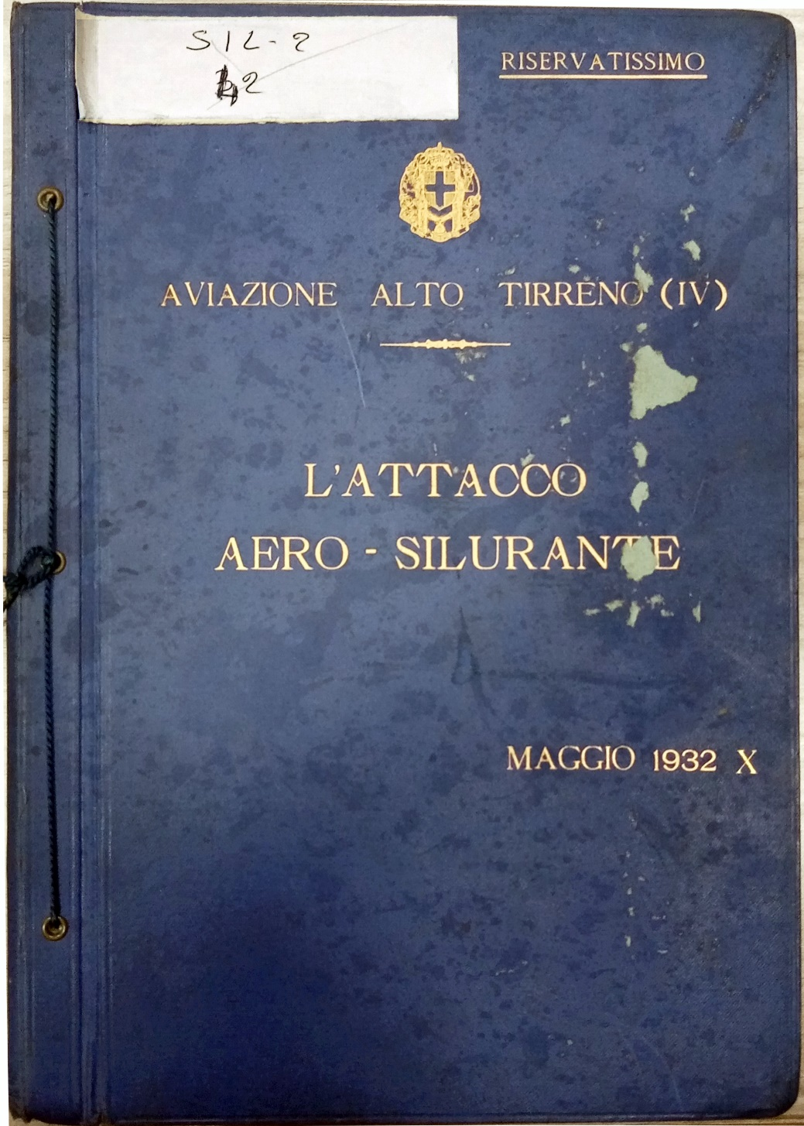

Coperta de L’ATTACCO AERO - SILURANTE, del maggio 1932 X, documento allora considerato “RISERVATISSIMO”. Le esperienze di attacco col siluro compresero esperienze con lancio effettivo ed altre con lancio simulato, col concorso di numerose unità della R. Marina, quali un incrociatore, un esploratore, numerose torpediniere e MAS, di cui la maggiore fu il R.I. Di Giussano. (AUSAM, b. 10, fasc. 32, [posizione originale SIL-2 42])

CONSIDERAZIONI – Lo svolgimento dell’azione che, all’avvistamento dei velivoli all’istante del lancio è durato in tutto 13’ con nave sotto manovra ed a velocità elevata, non ha permesso il rilievo dei vari dati in modo continuo e sicuro.= L’esercitazione era la prima del genere eseguita dal “Leone”, e malgrado gli accorgimenti adottati e la distribuzione degli incarichi fra i vari osservatori, i dati rilevati, specialmente nella fase di avvicinamento, non sono stati del tutto attendibili; le distanze telemetriche, date dai vari telemetri di bordo, sono risultate talvolta le più disparate.= Solo dopo numerosi e graduali esercitazioni del genere sarà possibile ottenere dei grafici che possano sufficientemente corrispondere ai reali percorsi seguiti dalle unità aeree e navali.= Le difficoltà riscontrate nel telemetraggio hanno avuto ripercussione immediata sulla condotta del tiro A.A. che, con le mitragliere supposte a disposizione, non avrebbe potuto svilupparsi che per un periodo di soli due minuti (da 6000/5500 m. in giù).= Ed il tiro stesso sarebbe stato anche molto saltuario, perché con il tipo di manovra adottato e dati piccoli angoli di sito (bassa quota di attacco) le artiglierie sarebbero state sovente ostacolate al tiro dalle sovrastrutture della nave.= Le artiglierie A/A. da adoperare contro bersagli idrosiluranti dovrebbero essere, a mio avviso, disposte in modo da avere libero il campo di tiro per forti angoli di orizzonte verso prora e per angoli di sito prossimi a zero.= Per quanto riguarda i risultati ottenuti al lancio, sono ben note le difficoltà di poter avere con esattezza, a bordo di una nave, i dati di lancio necessari per colpire, pur avendo a disposizione istrumenti di precisione e personale adatto: ci si rende subito conto delle gravi difficoltà che si devono presentare a bordo di un velivolo per ottenere dei dati di lancio sufficientemente esatti.= E dato e concesso che l’idro silurante possa lanciare con un angolo di mira esatto, corrisponde cioè all’angolo γ verificatosi all’istante del lancio, una semplice accostata della nave, successiva al lancio, risulta sufficiente a generare un sensibile errore nell’angolo di mira adoperato, errore che può permettere alla nave di sfuggire all’attacco, se dotata di sufficiente velocità ed a sufficiente distanza dal velivolo.= Va tenuto presente a questo riguardo che, caduto il siluro in mare, cessa il problema dell’attacco idrosilurante e la nave si trova a doversi difendere dal siluro (che in numerosi casi ha la sua stessa velocità) come nel caso di un attacco da parte di unità di superficie.=
Pertanto eventuali deduzioni ricavate sopra un lancio simulato, effettuato da un idrosilurante, devono essere accettate con ogni riserva; anche in questo caso, non esiste che il solo lancio effettivo e con siluro a testa deformabile che possa ragguagliarci sulla riuscita o meno dell’attacco.=
̶ ̶ Uno studio grafico condotto in modo sommario, sulla possibilità dell’attacco idrosilurante da parte di un velivolo, contro un’unità navale in manovra e con gli elementi di moto di cui al foglio 4279 del 20 Febbraio scorso di Codesto Comando in Capo, ha portato alle seguenti conclusioni:
- Supposto che la navi accosti nell’istante in cui il siluro dell’idrosilurante cade in mare, per angoli γ al lancio da zero a 50°, la nave viene sempre colpita se la distanza al lancio è inferiore a m.1000.=
- Se la nave accosta prima del lancio e l’idrosilurante modifica conseguentemente la sua rotta, accostando dal lato opportuno e successivamente attacca e lancia, la nave potrà evitare di essere colpita, se la sua accostata avrà avuto luogo, almeno a m.4000 di distanza dal velivolo.= I siluri nel caso in questione passano tutti di prora, anche se l’idrosilurante riesce a lanciare alquanto al disotto di m.1000 dalla nave, perché esso giunge al lancio nel momento in cui la nave ha la massima velocità di girazione.=
Tutto questo in teoria, solo la pratica potrà dimostrare quali attendibilità possano a vere le conclusioni raggiunte.=
IL CAPITANO DI VASCELLO
COMANDANTE
F/to A. OLGENI
[AUSAM, f., Memorie storiche 1923-1943, b. 10, fasc. 32; Esercitazione aerosilurante dell’8 marzo 1932 del R.Espl. Leone]

Esperienze Attacco col Siluro dall’Aereo
Note del Comandante l’Aviazione Alto Tirreno

C O N C L U S I O N I
=======================

Premetto, anche per riepilogare alcune conclusioni, allo scopo di evitare che, durante la lunga disamina del presente studio, alcuni dei principali problemi, che da esso scaturirono, possano andare dimenticati.-
E’ parere dello scrivente che le possibilità di attaccare con aerei idro-siluranti naviglio da guerra di superficie, da 5000 tonnellate in su ed anche se naviga isolatamente, siano molte e di sicuro affidamento.-
E’ però necessario avere:
- Apparecchi molto veloci e molto maneggevoli, tali cioè da eseguire, privi del siluro, possibilmente qualsiasi manovra acrobatica.-
- Siluri di corsa limitata e in ogni modo non superiore ai 1500 metri, ma velocissimi, ossia da 45 miglia e più e tali da potere essere lanciati, anche con mare agitato, da quota aggirantesi sui 50 metri e da resistere ad una velocità d’urto, nel momento in cui toccano contro il pelo dell’acqua, per esser stati sganciati dall’apparecchio, di circa 90 ms.-
- Possibilità di angolare in volo i siluri, sia a dritta che a sinistra, se non altro per determinati valori angolari da determinarsi in base alle modalità secondo le quali dovranno essere svolti gli attacchi che, in ogni modo, sempre per 90°.-
- Possibilità, anche per gli aerei siluranti, di potere installare a bordo, anziché il normale siluro, due silurotti, di esso sia pure anche un po’ meno veloci, ma aventi una durata di corsa superiore al siluro normale.-
Ciò per la guerra al traffico e per evitare, non essendone la necessità, di portarsi troppo sotto le navi di scorta.
IL TENENTE COLONNELLO A.A.
Comandante Aviazione Alto Tirreno (IV)
(Vittorio Lago)

[AUSAM, f. Superaereo, Serie SIL, Carteggio, b.106 fasc. 36-45; Lago Vittorio, Esperienze Attacco col Siluro dall’Aereo - Note del Comandante l’Aviazione Alto Tirreno [posizione originale SIL2 41 45]]

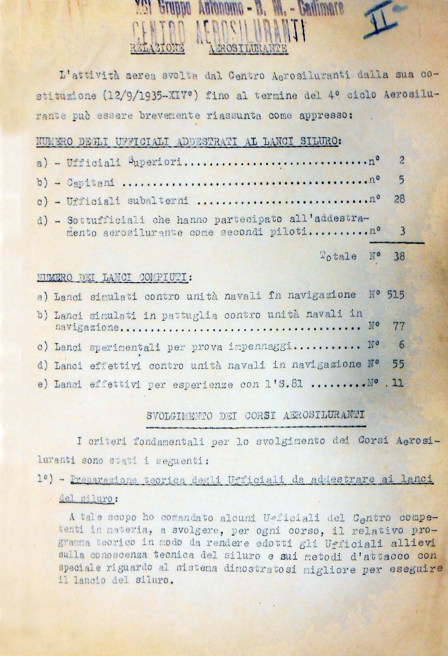

Prima pagina della Relazione Aerosilurante sull’attività svolta fino al termine del 4° ciclo Aerosilurante, del 15 maggio 1936. [AUSAM, b. 16, fasc. 75]

XCI Gruppo Autonomo - B. M. - Cadimare
CENTRO AEROSILURANTI
RELAZIONE AEROSILURANTE

L’attività aerea svolta dal Centro Aerosiluranti dalla sua costituzione (19/9/1935-XIV°) fino al termine del 4° ciclo Aerosilurante può essere brevemente riassunto come appresso:

NUMERO DEGLI UFFICIALI ADDESTRATI AL LANCI SILURO:
- Ufficiali superiori …. ……… n° 9
- Capitani …. ……… n° 5
- Ufficiali subalterni …. ……… n° 28
- Sottufficiali che hanno partecipato all’addestramento aerosilurante come
secondi piloti …. ……… n° 3
_______
Totale N° 38
NUMERO DEI LANCI ESEGUITI :
- Lanci simulati contro unità navali in navigazione …. N° 515
- Lanci simulati in pattuglia contro unità navali in navigazione …. N° 77
- Lanci sperimentali per prova impennaggi …. N° 6
- Lanci effettivi contro unità navali in navigazione …. N° 35
- Lanci effettivi per esperienze con l’S.81 …. N° 11

SVOLGIMENTO DEI CORSI AEROSILURANTI

I criteri fondamentali per lo svolgimento dei Corsi aerosiluranti sono stati i seguenti :
- Preparazione teorica degli Ufficiali da addestrare ai lanci del siluro :
A tale scopo ho comandato alcuni Ufficiali del Centro competenti in materia, a svolgere, per ogni corso, il relativo programma teorico in modo da rendere adotti gli Ufficiali allievi sulla conoscenza tecnica del siluro e sui metodi d’attacco con speciale riguardo al sistema dimostratosi migliore per eseguire il lancio del siluro.
Le lezioni teoriche sono state integrate con istruzioni pratiche di officina.

NOTA - Occorrerebbe fare sollecitare la stampa del Manuale dell’Aerosilurante perché possa essere distribuito agli Ufficiali Allievi dei Corsi Aerosiluranti. (Il Manuale fu inviato al Comando della 3^ S.A.T. con foglio n.0070-aeros. del 27/2/1939-XIV°).

2°) Addestramento degli Ufficiali Allievi ai lanci simulati in volo isolato contro bersagli naviganti:
- con rotta e velocità costante
- con rotta costante e velocità variabile
- con rotta variabile e velocità variabile.

3°) Addestramento degli Ufficiali Allievi ai lanci simulati in pattuglia contro nave in navigazione che varia la rotta e velocità

4°) Addestramento degli Ufficiali Allievi ai lanci effettivi di siluro contro bersagli in moto.
--------------
Dati relativi al comportamento del materiale siluri
Su n° 61 lanci effettivi di cui 55 contro bersaglio in moto e 6 lanci sperimentali si sono avuti i seguenti risultati:
n° 45 hanno compiuto corsa regolare
n° 13 hanno compiuto corsa irregolare
n° 3 si sono perduti.

IMPENNAGGI
Su 61 impennaggi lanciati i risultati sono stati i seguenti:
n° 45 impennaggi danneggiati
n° 5 impennaggi fuori uso
n° 13 impennaggi recuperati in buone condizioni.

SGANCI
Si sono avuti degli inconvenienti nella manovra di sgancio dei siluri in volo per sforzo eccessivo che il pilota deve fare per sollevare la manetta di sgancio con conseguente ritardo nello sgancio dell’arma.

CONSIDERAZIONI

Durante lo svolgimento dei corsi sono apparsi i seguenti inconvenienti:
SILURI
Gli inconvenienti maggiori riscontrati al tipo di siluro per aerei A 130/450 sono:
- - Non sufficientemente rinforzato. A causa delle considerevoli sollecitazioni agenti su di esso all’istante dell’urto in mare il siluro può spezzarsi o subire delle rotture negli organi interni
- - Deficienza di stabilità trasversale nella traiettoria aerea (ha tendenza a ruotare verso destra attorno al suo asse longitudinale).
- - Poco veloce.

IMPENNAGGI
I maggiori inconvenienti riscontrati sono:
- - deficienza di costruzione
- - sono utili solo per il lancio in una data quota e con una data velocità
- difettoso sistema di sgancio il quale influisce sulla traiettoria subacquea del siluro poiché l’impennaggio viene trascinato per breve tempo dal siluro prima di potersi sganciare
- - si rompe facilmente al loro urto nell’acqua.

INSTALLAZIONI DI SGANCIO DEL SILURO SULL’APPARECCHIO
Gli inconvenienti riscontrati sono:
- - Braga di sospensione del siluro all’atto del lancio non si sgancia contemporaneamente dalle due estremità; ciò contribuisce maggiormente al movimento di rotazione verso destra che il siluro subisce durante la sua traiettoria aerea.
- - Non sempre il siluro si sgancia ad uno sforzo regolare di sollevamento della manetta di sgancio.

TRAGUARDO BIGGIO
Durante le esercitazioni di lancio simulato sono apparsi i seguenti inconvenienti:
Nel sistema per rotta di collisione non risolve […] il triangolo di attacco e quello di lancio […] che esegue il puntamento, deve compiere, in un breve intervallo di tempo, molte operazioni, inerenti i diversi […] da apportare sulla alidada di settore, che devono essere corrette nel caso di un eventuale variazione di rotta del bersaglio.
Nel sistema per rotte varie si è riscontrato anche […] poiché in caso di variazioni della velocità del bersaglio il primo pilota deve sporgersi fuori dalla cabina di pilotaggio per graduare l’alidada della velocità del bersaglio.
Colla pioggia le gradazioni del settore di attacco e del settore di deriva non sono visibili dalla cabina di pilotaggio.
È soggetto a deterioramento della manovra se […] la sua posizione (esterna alla cabina di pilotaggio) dell’apparecchio S.55

[omissis]

CONCLUSIONE FINALE

In caso di guerra, tenendo presente che gli ottimi risultati ottenuti dalle esperienze di tiro di caduta con l’S.81, svoltosi a La Spezia dal 25 aprile al 9 maggio c.s. contro la R.N. Ferruccio e considerando che il peso di un siluro equivale a circa 16 bombe da 50 Kg. L’una, si può ritenere che l’impiego dell’aerosilurante o di pattuglie aerosiluranti sia da considerarsi episodico e gli attacchi potrebbero condursi nelle speciali circostanze in cui gli elementi naturali (visibilità, mare, luce) possano essere sfruttati.
Per detto impiego occorre un siluro speciale per aerei che sia sicuro efficiente per regolarità della traiettoria aerea e subacquea e per funzionamento regolare degli organi interni durante la corsa dell’arma. (Non si conoscono i risultati delle esperienze del siluro per aerei che stanno effettuando a Fiume.)
È bene tuttavia avere un’aliquota di Ufficiali addestrati al lancio del siluro contro unità navali naviganti isolate o in formazione.
Si prospetta pertanto l’opportunità di continuare i corsi aerosiluranti, al fine di studiare maggiormente il problema pratico di lancio, in modo da eliminare li inconvenienti che […] si presentano durante le fasi di attacco in considerazione dei cambiamenti di rotta e di velocità delle formazioni navali.

Cadimare il 15 maggio 1936 XIV°
Il comandante del Centro Aerosiluranti
Maggiore Pilota
Mario Piroddi

[AUSAM, f. Memorie storiche 1923-1943, b. 16, fasc. 75]

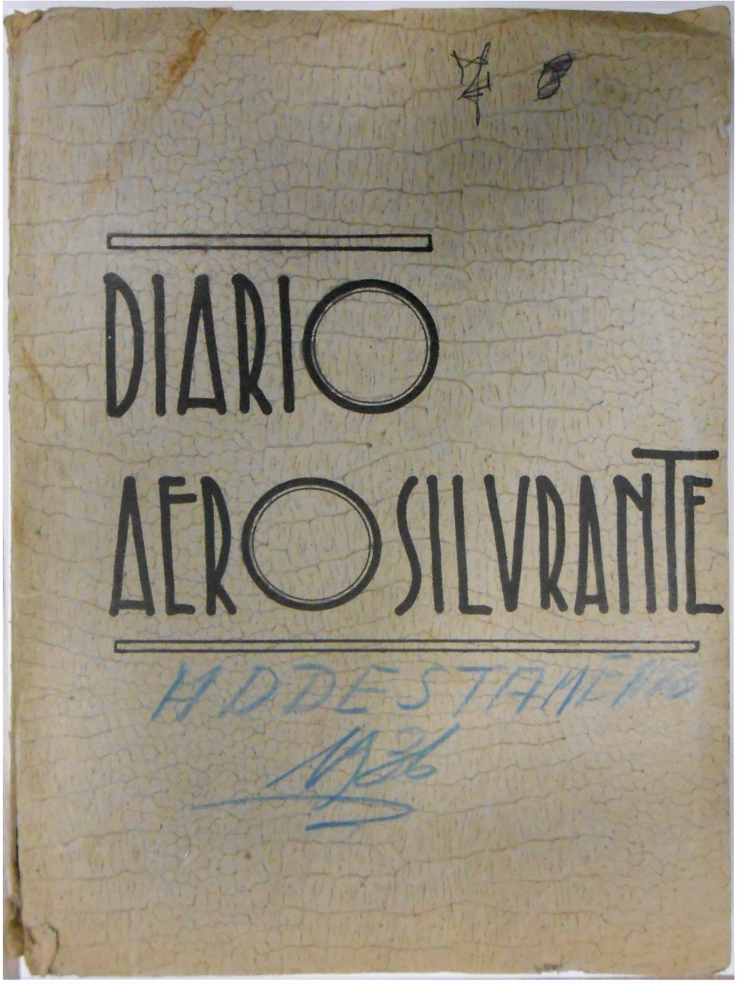

Coperta del carteggio dell’Addestramento Aerosilurante a Cadimare del 1936. [AUSAM, b. 16, fasc. 75]
DATI DELL’ESERCITAZIONE DI ATTACCO SIMULATO

DEL GIORNO . . . . . . . . . .
CONTRO IL C.T. . . . . . . . . .
__________

dal 1° al . . . . attacco
1° Pilota . . . . . . . . . .
2° Pilota . . . . . . . . . .
Osservatore . . . . . . .
dal . . . . al . . . . attacco
1° pilota . . . . . . . . . . .
2° Pilota . . . . . . . . . . .
Osservatore . . . . . . . .

Apparecchio n° . . . . = Mare: . . . . = Cielo . . . . . . . . . . .
= Visibilità . . . . . . . = Vento . . . . .

DATI  DI  LANCIO | ELEMENTI APPREZZATI IN QUALITA’ DI :
 | 1° PILOTA |  |  | OSSERVATORE PUNTATORE
 | 1° attac. | 2° attac. | 3° attac. | 4° attac. | 5° attac. | 6° attac.
Velocità
della nave
Quota iniziale
finale
Angolo di mira

Quota di lanciam.
Ora di lancio

Annotazioni varie . . . . . . . . . . . . .

[AUSAM, f. Memorie storiche 1923-1943, b. 16, fasc. 75]

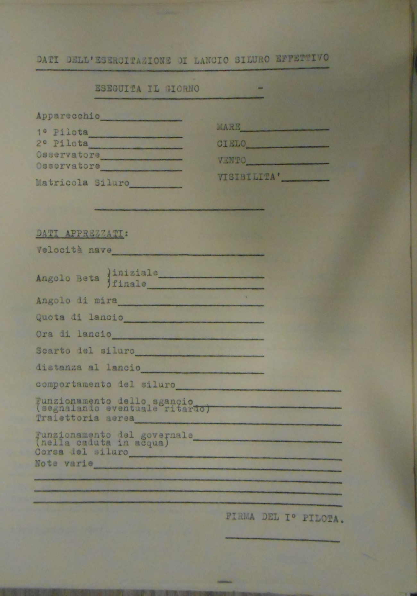

Modulo per raccolta dati dell’esercitazione di lancio effettivo del siluro, Centro Aerosilurante Cadimare.
[AUSAM, b. 16, fasc. 75]

XCI Gruppo Autonomo - B. M. - Cadimare
CENTRO AEROSILURANTI
RELAZIONE SULLO SVOLGIMENTO DEL 4° CICLO DI
ADDESTRAMENTO AEROSILURANTE

Il 4° ciclo aerosilurante ha avuto inizio il 15 aprile c.s. ed è terminato il 20 maggio 1936-XIV°
Sono stati addestrati al lancio del siluro contro unità navali in navigazione i seguenti Ufficiali Piloti:
Capitano Flavio PANI - del 91° Gruppo B.M.
Tenente Gaspare De Cecco - “ “ “ “
Tenente Antonio Baldassarre - “ “ “ “
Tenente Marco Varini - “ “ “ “
Tenente Marco FUGAZZOLA - del 31° Stormo “
Tenente Sergio PETRALI - “ “ “ “

ISTRUZIONI PRATICHE DI VOLO

Durante lo svolgimento del corso sono stati compiuti i seguenti lanci:
- - Lanci simulati contro unità navali in navigazione
(complessivamente per tutti gli Ufficiali Allievi) n°134
- - Lanci simulati in pattuglia contro unità navali in navigazione
̶ complessivamente ̶ “ 68
- - Lanci effettivi di siluro contro unità navali in moto “ 15
- - Lanci sperimentali per le modifiche agli impennaggi, “ 2
Alcune esercitazioni sono state compiute con condizioni atmosferiche avverse in modo che gli Ufficiali Allievi potessero rendersi conto dello sfruttamento degli elementi naturali durante le fasi dell’attacco.
Il 28 aprile c.a. S.E. il Generale PINNA, il Colonnello CERRELLI ed il Capitano di Fregata VIANSINO, hanno assistito dagli apparecchi a n° 3 esercitazioni di lancio attivo contro una torpediniera, effettuate con tempo piovoso.

[omissis]

ISTRUZIONI D’OFFICINA E MARINARESCHE

Sono state impartite le seguenti istruzioni
- approntamento e regolazione dei siluri di lancio.
- carica del serbatoio dei siluri con aria compressa e rifornimenti di acqua, petrolio e olio nei rispettivi vasi.
- visite d’istruzione al silurificio di san Bartolomeo.
- manovre di recupero e di rimorchio dei siluri lanciati.

COMPORTAMENTO DEL MATERIALE

Nell’esecuzione dei 17 lanci effettivi di siluro di cui n° 2 lanci sperimentali e n° 15 lanci contro unità navali in moto, si sono avuti i seguenti risultati:
- - n° 12 siluri hanno compiuto corsa regolare
- - n° 3 siluri hanno compiuto corsa irregolare
- - n° 2 siluri affondati e ricuperati
- - n° 12 impennaggi hanno riportato leggere avarie
- - n° 4 impennaggi non hanno riportato avarie
- - n° 1 impennaggio perduto.

[omissis]
CONCLUSIONE

Gli Ufficiali Allievi hanno seguito il corso con molto interessamento. Nei lanci effettivi hanno dimostrato di saper apprezzare i dati di lancio con facilità e l’errore nell’angolo di mira commesso è stato nullo o quasi trascurabile come può rilevarsi dal seguente specchio:

[omissis - errore minimo 0° / max 4°]

Cadimare li 20 maggio 1936-XIV°

[AUSAM, f. Memorie storiche 1923-1943, b. 16, fasc. 75]

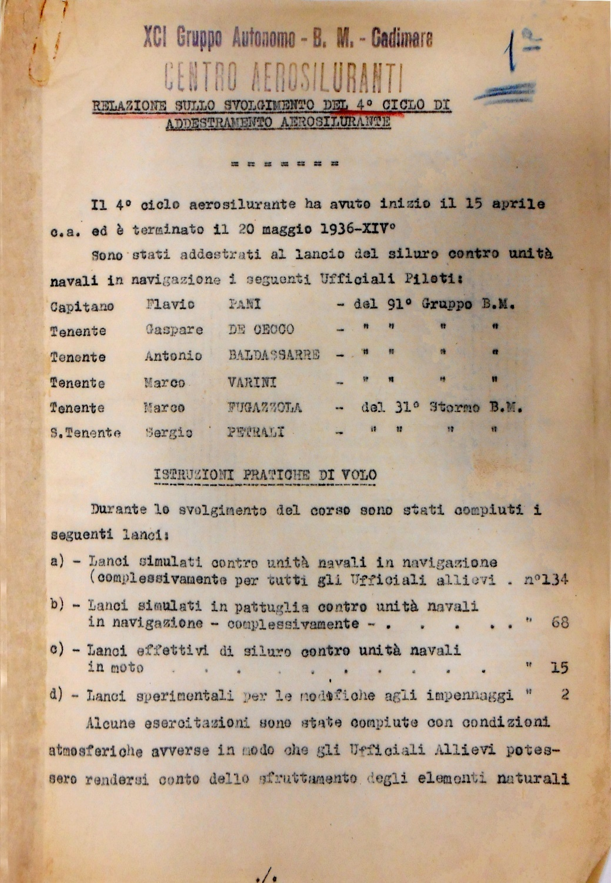

Prima pagina della Relazione sullo svolgimento del IV ciclo di addestramento Aerosilurante, del 20 maggio 1936. (AUSAM)

XCI Gruppo Autonomo - B. M. - Cadimare
CENTRO AEROSILURANTI
RELAZIONE SULLO SVOLGIMENTO DEL QUINTO
CICLO DI ADDESTRAMENTO AEROSILURANTE

Il 5° ciclo Aerosilurante ha avuto inizio il 15 giugno c.s. ed è terminato il 19 luglio 1936-XIV°
Sono stati addestrati al lancio del siluro contro unità navali in navigazione, i seguenti Ufficiali del 31° Stormo B.M. :
Capitano pilota Alberto COSSIO
Tenente “ Letterio DE MEO
Tenente “ Giorgio MANCINI
Tenente “ Clemente FRACCHIA
Tenente “ Torquato CASTELLINI
S.Tenente “ Mario VITALINI
_ _ _ _ _ _ _ _

ISTRUZIONI PRATICHE DI VOLO - Durante lo svolgimento del corso sono stati compiuti complessivamente i seguenti lanci:
- lanci simulati contro unità navali in navigazione . . . . . . . . . . . . . . n° 175
- lanci simulati in pattuglia contro unità o formazioni navali . . . . . . “ 56
- lanci effettivi di siluro contro unità navali in navigazione . . . . . . . “ 12
- lanci sperimentali per le modifiche agli impennaggi . . . . . . . . . . . . “ 1
- manovre di ricupero e di rimorchio dei siluri lanciati.

COMPORTAMENTO DEL MATERIALE :
Nell’esecuzione dei 13 lanci effettivi di siluro di cui n° 1 lancio sperimentale e N° 12 contro unità navali in navigazione, si sono avuti i seguenti risultati:
n°11 siluri hanno compiuto corsa regolare
“ 2 siluri hanno compiuto corsa irregolare
n° 8 impennaggi hanno riportato leggere avarie
“ 3 impennaggi hanno riportato gravi avarie
“ 2 impennaggi non hanno riportato avarie

INSTALLAZIONI
È stata apportata una modifica alla leva di sgancio situata nel posto del 1° pilota (sull’S.55) consistente nella sostituzione di una leva a settore all’attuale maniglia di poca praticità. Nella prova in volo dello sgancio del siluro, la leva a settore si è dimostrata di facile e sicura manovra non compromettendo la direzione di punteria né la variazione di quota.

MOVIMENTO MATERIALE SUBACQUEO

[omissis]

CONCLUSIONE :
Gli esiti dei lanci effettivi compiuti dagli Ufficiali Allievi del V° ciclo, sono stati soddisfacenti.
Il corso ha avuto regolar svolgimento. Gli Ufficiali Allevi, hanno conseguito un buon grado di addestramento aerosilurante.

Cadimare li 22 luglio 1936-XIV°

Il Comandante

[AUSAM, f. Memorie storiche 1923-1943, b. 16, fasc. 75]

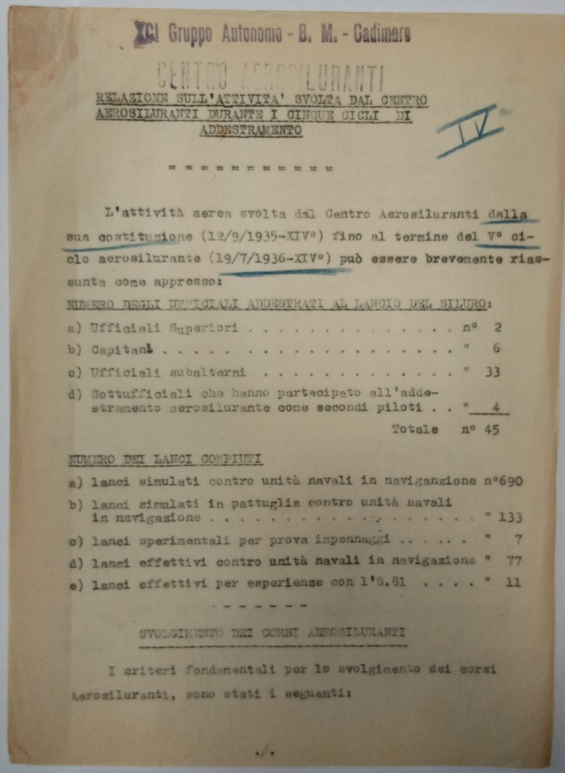

Relazione sull’attività del Centro Aerosilurante durante i cinque cicli di addestramento, del 20 luglio 1936, a firma del comandante t.col. Mario Piroddi. (AUSAM)

XCI Gruppo Autonomo - B. M. - Cadimare
CENTRO AEROSILURANTI
RELAZIONE SULL’ATTIVITA’ SVOLTA DAL CENTRO
AEROSILURANTI DURANTE I CINQUE CICLI DI ADDESTRAMENTO

L’attività aerea svolta dal Centro Aerosiluranti dalla sua costituzione (12/9/1935-XIV°) fino al termine del V° ciclo aerosilurante (19/7/1936-XIV°) può essere brevemente riassunto come appresso:

NUMERO DEGLI UFFICIALI ADDESTRATI AL LANCIO DEL SILURO
[omissis]
Totale N° 45

NUMERO DEI LANCI COMPIUTI
- lanci simulati contro unità navali in navigazione . . . . . . . . . . . . . . . n°690
- lanci simulati in pattuglia contro unità navali in navigazione . . . . . n°133
- lanci sperimentali per prova impennaggi . . . . . . . . . . . . . . . . . . . . . n° 7
- lanci effettivi contro unità navali in navigazione . . . . . . . . . . . . . . . n° 77
- lanci effettivi per esperienze con l’S.81 . . . . . . . . . . . . . . . . . . . . . . n° 11

SVOLGIMENTO DEI CORSI AEROSILURANTI

I criteri fondamentali per lo svolgimento dei corsi aerosiluranti, sono stati i seguenti:
- Preparazione teorica degli Ufficiali da addestrare ai lanci del siluro:
A tale scopo sono stati comandati, alcuni Ufficiali del Centro competenti in materia, a svolgere, per ogni corso, il relativo programma teorico in modo da rendere edotti gli Ufficiali allievi sulla conoscenza tecnica del siluro e sui metodi di attacco con speciale riguardo al sistema dimostratosi il migliore per eseguire il lancio del siluro.
Le lezioni teoriche sono state integrate con istruzioni pratiche d’officina e con visite alle camere di lancio di sommergibili o R. Navi.
Per il suddetto programma, con il metodo e con l’ordine che ha consigliato l’esperienza acquisita dallo svolgimento dei vari corsi, è stato compilato il “Manuale Aerosilurante” il quale attualmente trovasi presso l’Ufficio di Stato Maggiore della R. Aeronautica.

- Addestramento degli Ufficiali Allievi ai lanci simulati in volo isolato contro bersaglio navigante:
- con rotta e velocità costante
- con rotta costante e velocità variabile
- con rotta variabile e velocità variabile.

- Addestramento degli Ufficiali ai lanci simulati in pattuglia contro navi in navigazione che varia la rotta e velocità

- Addestramento degli Ufficiali ai lanci effettivi di siluro contro bersaglio in moto
_ _ _ _ _ _ _ _

DATI RELATIVI AL COMPORTAMENTO DEL MATERIALE

SILURI
Su n° 74 lanci di cui 67 contro bersaglio in moto e 7 lanci sperimentali, si sono avuti i seguenti risultati:
n° 56 siluri hanno compiuto corsa regolare
n° 15 siluri hanno compiuto corsa irregolare
n° 3 siluri si sono perduti.

IMPENNAGGI
Su n° 74 impennaggi lanciati i risultati sono stati i seguenti:
n° 53 impennaggi leggermente danneggiati
n° 13 impennaggi ricuperati in buone condizioni
n° 8 impennaggi fuori uso.

SGANCI :
Nei precedenti cicli si sono avuti degli inconvenienti nella manovra di sgancio dei siluri in volo per sforzo eccessivo che il pilota doveva fare per sollevare la manetta di sgancio con conseguente ritardo nello sgancio dell’arma.
È stata ora apportata una modifica consistente nella sostituzione della maniglia di sgancio, che era poco pratica, con una leva a settore a trasmissione rigida che si è dimostrata di facile e sicura manovra senza compromettere la punteria né la quota di lancio.

CONSIDERAZIONI
Durante lo svolgimento dei corsi sono apparsi i seguenti inconvenienti:
SILURI:
Gli inconvenienti maggiori riscontrati al tipo di siluro per aerei A.130/450 sono:
- - non sufficientemente rinforzati. A causa delle considerevoli sollecitazioni agenti su di esse all’istante dell’urto in mare il siluro può spezzarsi o subire delle rotture negli organi interni.
- - deficienza di stabilità trasversale nella traiettoria aerea (ha tendenza a ruotare verso destra attorno al suo asse longitudinale).
- - poco veloce.
IMPENNAGGI:
I maggiori inconvenienti riscontrati sono:
- - deficienza di costruzione
- - sono utili solo per il lancio da una data quota e con una data velocità
- - difettoso sistema di sgancio il quale influisce sulla traiettoria subacquea del siluro poiché l’impennaggio viene trascinato per breve tempo dal siluro prima di potersi sganciare
- - si rompono facilmente al loro urto sull’acqua.

INSTALLAZIONI DI SGANCIO DEL SILURO DALL’APPARECCHIO:
Gli inconvenienti riscontrati sono:
- - braga di sospensione del siluro all’atto del lancio non si sgancia contemporaneamente dalle due estremità; ciò contribuisce maggiormente al movimento di rotazione verso destra cha il siluro subisce durante la sua traiettoria aerea.

TRAGUARDO BIGGIO:
Durante le esercitazioni di lancio simulato ed effettivo sono apparsi i seguenti inconvenienti:
- - nel sistema per rotta di collisione non risolve prontamente il triangolo d’attacco e quello di lancio giacché il pilota, che esegue il puntamento, deve compiere, in un brevissimo intervallo di tempo, molte operazioni, inerenti i diversi valori da apportare sulle alidade e settori, che debbono essere rifatte nel caso di un’eventuale variazione di rotta del bersaglio.
- - nel sistema per rotte varie si è dimostrato anche non pratico poiché in caso di variazione della velocità del bersaglio il primo pilota deve sporgersi fuori dalla cabina di pilotaggio per graduare l’alidada della velocità del nemico.
- - con la pioggia le graduazioni del settore di attacco e del settore di deriva non sono visibili dalla cabina di pilotaggio.
- - È soggetto a deterioramento nella manovra in acqua in acqua data la sua posizione (esterna alla cabina di pilotaggio) nell’apparecchio S.55.

METODI DI ATTACCO

METODO PER ROTTA DI COLLISIONE: sono stati iniziati i corsi aerosiluranti andando all’attacco con rotta di collisione, ma in seguito agli scarsi risultati ottenuti e delle difficoltà presentantisi durante i lanci si è venuti nella determinazione di sostituire questo metodo di attacco con altro metodo più pratico e rispondente maggiormente allo scopo.
I principali inconvenienti di questo metodo sono i seguenti:
- - vincola l’aereo alla rotta di collisione e presuppone che la nave attaccata non esegua alcun cambiamento di rotta durante la manovra di attacco.
- - il rilevamento polare nave-aereo essendo costante facilita il tiro nemico.
- - impossibilità di seguire con precisione la rotta di collisione a causa dell’angolo di deriva che difficilmente può essere apprezzato nel suo giusto valore dal pilota.

METODO PER ROTTA PERPENDICOLARE A QUELLA DEL BERSAGLIO:
Anche questo metodo presenta molti inconvenienti fra cui:
- - difficoltà di navigare con rotta perpendicolare a quella del bersaglio giacché non è facile apprezzare l’esatta rotta della nave.
- - la nave non deve variare la sua rotta e velocità.
- - l’aereo può essere facilmente colpito perché andando all’attacco con un rilevamento polare (preso dalla nave) abbastanza grande possono essere impiegate quasi tutte le artiglierie di bordo.

METODO PER ROTTE VARIE
Questo metodo, anche presentando degli inconvenienti, è risultato il più pratico poiché offre dei grandi vantaggi.
Gli inconvenienti sono:
- - apprezzamento della velocità del bersaglio;
- - apprezzamento dell’angolo fra la rotta del bersaglio e la rotta dell’aereo.
A questi inconvenienti si può ovviare con l’allenamento dei piloti. Infatti, esaminando i dati apprezzati dagli Ufficiali Allievi e quelli effettivi dati dalla nave si può con soddisfazione rilevare che l’errore dell’angolo di mira è relativamente piccolo e tollerabile per colpire una nave di una lunghezza di circa 150 m.
I vantaggi offerti da questo metodo sono:
- - non si presuppone che la nave navighi con la stessa velocità e con la stessa rotta;
- - il tiro delle artiglierie nemiche è reso difficile a causa delle continue variazioni di rotta e di quota dell’aereo.

CONCLUSIONE
LANCI DI SILURO SPERIMENTALI
I lanci di siluro sperimentali compiuti coll’apparecchio S.81 hanno dimostrato che il tipo di siluro A.130 per aerei non può essere impiegato con apparecchi moderni e veloci.
Pertanto l’Ufficio di Stato Maggiore della R. Aeronautica, d’accordo con l’Ufficio di Stato Maggiore della Marina, ha disposto:
- - di sospendere i cicli addestrativi aerosiluranti non appena sarà ultimato l’addestramento dei piloti del 31° Stormo B.M.
- - ultimata l’attività necessaria per il suddetto addestramento il Centro Aerosiluranti rimarrà in efficienza e pronto a riprendere la sua attività non appena saranno entrati in servizio i siluri impiegabili con i moderni aerei.

LANCI DI ADDESTRAMENTO CON APPARECCHIO S.55
I lanci di addestramento con apparecchio S.55 hanno dimostrato:
- - la deficienza del materiale subacqueo per aerei (siluro A.130 ed impennaggio)
- - la difficoltà di lanciare da una prescritta quota in modo da evitare avarie al siluro ed all’impennaggio. (Finché non sarà studiato un tipo di impennaggio con incidenza variabile occorrerebbe sistemare altimetri di precisione da zero a 100 metri.
- - la poca praticità nell’impiego del traguardo Biggio (si sta studiando presso questo Centro un tipo di traguardo che risponda meglio allo scopo)
- - che il miglior metodo di attacco è risultato quello con rotte varie.
- - che gli Ufficiali, con intenso allenamento, riescono ad apprezzare i dati di lancio quasi con esattezza o commettono degli errori nell’angolo di mira tollerabili per colpire una grande unità navale. (Una dimostrazione soddisfacente si può avere consultando gli specchi di lancio)

CONCLUSIONE FINALE
Lo scrivente, in base ai risultati ottenuti dall’attività addestrativa del lancio dei siluri contro unità navali in navigazione, ritiene che l’impiego dell’aerosilurante o di pattuglie di aerosiluranti, in tempo di guerra, è da considerarsi episodico.
Quanto sopra, in considerazione degli ottimi risultati ottenuti dalle esperienze di tiro di caduta con l’S.81 svoltesi nel Golfo di La Spezia contro la R. Nave Ferruccio e tenendo presente che [il] peso di un siluro equivale a circa 16 bombe da Kg. 50.
Per il suddetto impiego occorre un siluro speciale per aerei, dotato di grande velocità, che dia sicuro affidamento per la regolarità delle traiettorie aerea e subacquea e per il funzionamento regolare degli organi interni durante la corsa dell’arma. (Non si conoscono i risultati delle esperienze del siluro per aerei che si stanno effettuando a Fiume)
Poiché il Centro Aerosiluranti, in relazione alle disposizioni dell’Ufficio di Stato Maggiore della R^ Aeronautica, dovrà dopo l’addestramento dei piloti del 31° Stormo B.M., rimanere in efficienza fino a quando saranno entrati in servizio i siluri per aerei veloci, si prospetta l’opportunità che degli Ufficiali naviganti della R^ Aeronautica volenterosi e competenti in materia vengano inviati alle officine del Silurificio di S. Bartolomeo per frequentare un corso sui siluri.
Lo scopo è di avere durante la eventuale periodo di attività del Centro un Ufficiale navigante della R^ Aeronautica capace di svolgere la opportuna sorveglianza cica le questioni relative alla manutenzione, conservazione e impiego del materiale subacqueo usato dall’Officina siluri in questo centro.

Cadimare li, 20 Luglio 1936 XIV°
Il Comandante
Ten. colonnello pilota
Mario Piroddi

[AUSAM, f. Memorie storiche 1923-1943, b. 16, fasc. 75; Piroddi M., Relazione sull’attivita’ svolta dal centro aerosiluranti durante i cinque cicli di addestramento, 20 luglio 1936]

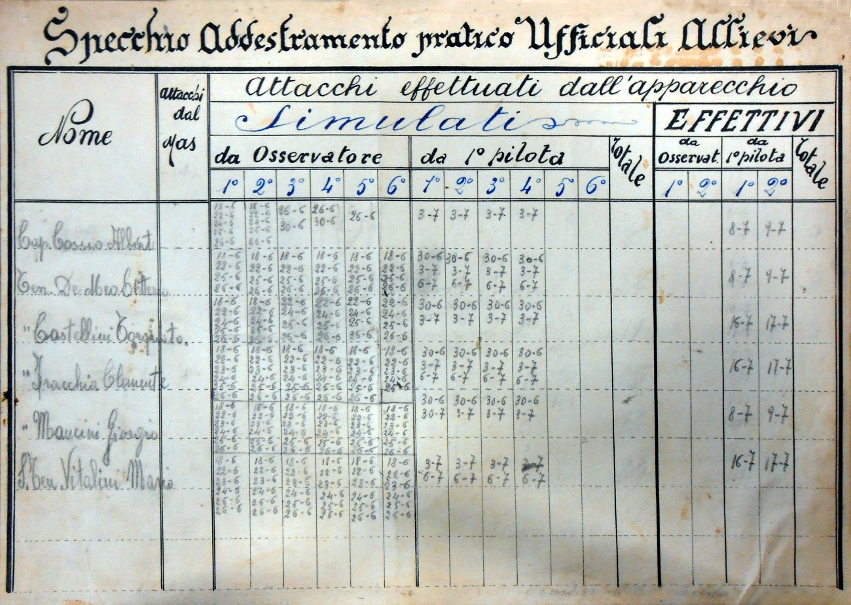

Specchio d’addestramento pratico degli Ufficiali Allievi del V Corso Addestramento Aerosilurante, comprendente un capitano, quattro tenenti ed un sottotenente piloti; lo specchio suddivide gli attacchi effettuati in simulati, che furono la maggioranza, ed effettivi nel periodo giugno-luglio 1936. (AUSAM, b. 16, fasc. 75)

Roma, 8 FEB 1937 Anno XV

Ufficio di Stato Maggiore Al L’Ufficio di Stato Maggiore
della Regia Aeronautica della Regia Marina - ROMA

S.T.

Prot. N. 30429

Oggetto Siluro per aerei

Un anno di esperienze, compiute in molteplici lanci a Napoli ed a Fiume sia con siluro inerte che a motore avviato, ha dimostrato chiaramente come si sia ben lontani dalla omologazione dell’arma, anche se lanciata da quota e a velocità relativamente modesta.
Infatti, nonostante i sensibili progressi raggiunti nei parametri del lancio, si lamenta ancora oggi l’irregolarità della corsa subacquea del siluro, quando questo non affonda. Ciò è in parte da attribuirsi alla inadattabilità di certi organi (e della loro installazione) del siluro navale a quello aereo ed in parte alla insufficiente inerzia trasversale dell’arma. Questa insufficienza produce quasi sempre, durante la traiettoria aerea di caduta, una rotazione del siluro rispetto al suo asse maggiore, con il risultato di una presa di mare irregolare.
A parte ciò, nei lanci a caldo, eseguiti a Fiume coll’arma espressamente costruita per velivoli, i dati massimi di sgancio sono stati: m. 70÷80 Km/h 270÷280.
Ciò non rappresenta che un modesto risultato, se si tiene presente che con la vecchia arma A.100 è stato possibile, sino ad oggi, lo sgancio a: m. 50 Km/h 250.
Quanto sopra, mentre non dà affatto al siluro della Whitehead l’attributo di “aereo”, impone di concludere che il siluro, così come oggi lo si concepisce, non è un arma aeronautica non potendo assolvere le necessità del particolare impiego (foglio n.32410 dello scorso 15 ottobre).
A parte il fatto che, come anzi accennato, si è ancora lontani dal potere adattare il siluro alle esigenze imposte dalle caratteristiche dell’S.81, che certamente fra un quadriennio non sarà più un velivolo di linea, è da tenere presente che l’eventuale impiego del siluro non deve costituire una sostanziale limitazione delle sue dimensioni sulle quali si basa, con il progresso, l’essenza stessa dell’aviazione: quota e velocità.
Questa pregiudiziale potrebbe, forse, portare alla soluzione integrale del problema, trasformando il siluro opportunamente, sfruttandone, anzi, le nuove condizioni di rilascio di gran lunga più elevate di prima.
Infatti, non sarebbe più necessario richiedere al siluro una corsa di m.2500 a 50 nodi; ma, ammettendo di silurare alla stessa distanza, ammessa nel passato, dalla nave bersaglio (m.2000) si potrebbe sfruttare la gittata, conseguente alla velocità del velivolo a 140 m/s e ad uno sgancio di almeno 350 m di quota richiedendo all’arma caratteristiche cinematiche inferiori.
Il peso dell’esplosivo, mentre dovrebbe menomare, nel lancio con una sola arma, l’efficienza di una grande nave, provvista di apposite difese, dovrebbe potere assicurare il certo affondamento di tutto il naviglio di tonnellaggio inferiore. (Contro una grande nave si potrebbe compensare la deficienza di esplosivo con la efficacia di tutta una salva).
Si è del parere che il siluro, se così ridotto nelle sue caratteristiche principali (peso esplosivo, corsa, velocità) che ne determinano il peso complessivo e l’ingombro, forse possa meglio rispondere alle esigenze aeronautiche, permettendo altresì di potere aumentare il numero dei siluri trasportabili da ogni singolo velivolo.
Sarebbe così possibile tendere ad impiegare allo scopo non soltanto velivoli a grande raggio (tempestività di intervento nella battaglia navale); ma anche velivoli di modeste dimensioni che potrebbero concorrere efficacemente alle difesa dei nostri bacini interni nel raggio di un 400 Km. circa.
Infine, subordinatamente alle nuove dimensioni ed al nuovo peso, potrebbe essere previsto l’impiego del siluro per i velivoli imbarcati.
Nel mentre viene sollecitata agli Enti tecnici della R^ Aeronautica la realizzazione di un freno aerodinamico capace di contenere in termini accettabili la velocità totale delle vecchie armi nell’impatto in mare, si prega codesto Ufficio di Stato Maggiore di volere studiare quanto si propone con la presente al solo scopo di arrivare (ed il più sollecitamente possibile) alla felice realizzazione di un siluro veramente aereo.
È a tal fine, a deroga della speciale convenzione tutt’ora in vigore, questo Ufficio di Stato Maggiore sarebbe disposto a concorrere, per la soluzione integrale del problema, a parte delle spese che saranno sostenute.
Si rimane in attesa di cortese risposta al riguardo.

p. IL CAPO DI STATO MAGGIORE
f.to Pinna

[AUSAM, f. Memorie storiche [1936]-1943, busta 105(?); posizione originale busta 61A/61F]

SILURIFICIO WHITEHEAD DI FIUME
SOCIETÀ ANONIMA - SEDE IN FIUME

No. 3707/R
Fiume, li 17 maggio 1937 XV.
A S.E. il Gen. Giuseppe Valle
Sottosegretario di Stato all’Aeronautica
R o m a .

Siluri per aerei .

Eccellenza ,

giunti ormai alla realizzazione pratica del siluro per aerei, dopo sei anni di studi ed esperimenti condotti con perseveranza e con grave sacrificio finanziario per la nostra Società , ci permettiamo sottoporre all’esame dell’E.V. l’allegata memoria “Siluro aereo” , nella quale abbiamo riassunto il lavoro eseguito ed i risultati conseguiti , ai quali ha efficacemente contribuito la R. Aeronautica mettendoci a disposizione gli aerei necessari ai lanci .
Dalla lettura di tale memoria noi osiamo sperare che la R. Aeronautica vorrà apprezzare il nostro sforzo e la fede che ci ha sempre sorretti nella creazione di questa nuova arma .
I numerosi lanci eseguiti con apparecchio S.81 hanno dimostrato una buona traiettoria aerea ed una buona presa d’acqua dalla quota di 100 metri e con velocità dell’aereo di 300 Km/ora. Un recentissimo lancio eseguito dalla quota di 150 metri è pure riuscito soddisfacentemente, senza che l’arma avesse a soffrire avarie di sorta nei suoi delicati congegni di governo.
Se si confrontano tali risultati con quelli realizzato all’estero, ove la quota di lancio si limita tuttora ai 20 metri e la velocità dell’aereo ai 200 Km/ora, si deve dedurre che il nostro siluro per aerei , già al punto in cui è stato portato negli esperimenti , rappresenta un’arma di grande superiorità bellica rispetto a tutte le altre consimili straniere.
Dovremmo quindi ritenere di essere ormai usciti dal periodo sperimentale e di poter senz’altro passere alla costruzione in serie di siluri atti ad armare le future formazioni di aereo-siluranti della nostra Aeronautica.
L’adozione di tale nuova arma comporta sia la formazione di personale allenato al lancio dei siluri contro unità navali , sia quella di altro personale addestrato alla preparazione , manutenzione e riparazione delle armi .
Mentre la formazione del personale per il lancio si presenta relativamente semplice e rapida, non così può dirsi per l’altra categoria di personale al quale si richiede una profonda conoscenza dell’arma ed una notevole pratica della meccanica . La nostra esperienza di oltre mezzo secolo nella costruzione dei siluri , ci insegna che occorre poter disporre di personale specializzato, il quale abbia costante cura di mantenere e riparare le armi, in modo da assicurare il perfetto funzionamento di tutti i congegni .
Ciò premesso e consci della necessità per la R. Aeronautica di formarsi un gruppo di personale specializzato nella manutenzione e riparazione della armi , formazione che richiederà lunghi anni di lavoro , ci permettiamo sottoporre alla E.V. le seguenti proposte :
- Preparazione del personale militare silurista .
La R. Aeronautica dovrebbe creare un reparto di personale militare “silurista” avente accertata capacità nel ramo della meccanica .
Ufficiali - La nostra Società s’impegnerebbe di istruire nel proprio Stabilimento di Fiume n. 24 Ufficiali della R. Aeronautica , in due corsi della durata di 6 mesi ciascuno . Oltre alla istruzione teorica dell’arma , impartita da nostri ingegneri , gli Ufficiali riceverebbero anche una adeguata istruzione pratica in Officina.
Subalterni - La nostra Società s’impegnerebbe di istituire nel proprio Stabilimento di Fiume , per la durata di 3 anni , 3 corsi d’istruzione ciascuno di 4 mesi , ogni corso composto di 5 sottufficiali e 15 congegnatori meccanici della R. Aeronautica. Oltre alla istruzione teorica , tale personale riceverebbe anche una adeguata istruzione pratica in officina , lavorando, in unione al nostro personale, al montaggio, smontaggio e regolazione dei siluri in commessa per la R. Aeronautica.
Al termine dei 3 anni la R. Aeronautica disporrebbe quindi di circa 24 Ufficiali, 50 sottufficiali e 150 subalterni , istruiti nell’impiego delle armi .
Riteniamo che tal numero complessivo di specialisti sia sufficiente per una prima dotazione di 500 siluri . Una volta formato tale primo nucleo , sarà relativamente più facile aumentarlo in relazione al numero delle armi in servizio .
- Manutenzione e riparazione delle armi .
La nostra Società è pronta a mettere al servizio della R. Aeronautica tutta la sua esperienza allo scopo di assicurare una perfetta manutenzione ed efficienza delle armi in servizio.
A tale scopo, se la nostra offerta sarà presa in considerazione , la R. Aeronautica dovrebbe stabilire i centri di deposito dei siluri , che in un primo tempo riteniamo possano essere in numero di tre (Tirreno, Jonio, Adriatico).
Presso ciascun centro dovrebbe essere costituito un deposito di parti di ricambio , nonché una piccola officina per la manutenzione e riparazione delle armi comprendente anche la installazione di un freno dinamometrico per la prova delle macchine motrici e di tutti gli altri mezzi occorrenti al controllo dei diversi congegni .
La nostra Società potrebbe fornire tutte le attrezzature occorrenti al montaggio e smontaggio di siluri, nonché tutti gli apparecchi speciali di controllo.
L’esercizio di tali centri di manutenzione e riparazione potrebbe essere assunto dalla nostra Società con personale proprio , al quale la R. Aeronautica dovrebbe aggregare un certo quantitativo di personale militare già specializzato . Noi riteniamo che nei limiti di un primo gruppo di 500 siluri in servizio, divisi nei 3 centri, il nostro personale occorrente dovrebbe essere di 6 ingegneri , 12 capi-operai e 75 operai congegnatori .
Abbiamo così tracciato a grandi linee quale dovrebbe essere , secondo la nostra esperienza , l’organizzazione iniziale del reparto siluristi della R. Aeronautica . Ci teniamo a completa disposizione della E.V. per la eventuale realizzazione di tale programma , che dovrebbe essere conseguente ad una prima commessa di almeno 300 siluri . Per la rapida preparazione di tale numero di armi , la nostra Società fa assegnamento sia sull’ampliamento delle proprie officine di Fiume , per il quale si prevede una spesa di circa 10 milioni , sia sulla messa in funzionamento dello Stabilimento della Moto-Fides di Livorno (filiale di Fiume) per il quale, fra già speso e da spendere ancora, si prevede un immobilizzo di circa 20 milioni di lire .
La destinazione dello Stabilimento Moto-Fides di Livorno a lavorazione di siluri è già stata autorizzata in questi giorni dalla Commissione Suprema di Difesa, su parere favorevole dei tre Dicasteri delle Forze Armate.
Con tali mezzi la nostra Società prevede per la fine del 1938 di essere in grado di produrre circa 500 siluri all’anno, di cui 300 circa destinati alla R. Marina, restando così disponibile per la R. Aeronautica una produzione di circa 200 siluri annui .
Qualora le idee sopraindicate incontrino il gradimento della E.V. , potremo in breve tempo presentare una proposta tecnico-economica dettagliata a codesto On. Ministero .
Frattanto col massimo ossequio ci rassegnamo :
silurificio whitehead di fiume s.a.
l’amministratore delegato
direttore generale
(G. Orlando)
Allegata : 1 memoria “Siluro Aereo” .

[AUSAM, f. Memorie storiche [1936]-1943, b. 105, fasc. n.d.]
VERBALE DELLA COMMISSIONE INCARICATA
DI ESAMINARE IL PROBLEMA :
“IMPIEGO DEL SILURO DAGLI AEREI”

° ° ° ° ° ° °

I sottoscritti, convocati in Commissione presso l’Ufficio di Stato Maggiore della R. Aeronautica onde esaminare il problema dell’impiego del siluro dagli aerei, considerati tutti gli aspetti del medesimo ed i risultati fino ad oggi raggiunti nelle prove di lancio, pongono a verbale quanto appresso :
- Un’arma, per essere considerata veramente aeronautica, deve adattarsi agli aerei e non gli aerei all’arma; con ciò si vuol significare che l’arma stessa non deve imporre limitazioni nelle possibilità di impiego del mezzo aereo ma deve consentire il migliore sfruttamento possibile di tutte le sue caratteristiche.
- Il siluro, così come oggi è concepito e realizzato, è un’arma che per le limitazioni che impone nella velocità e nella quota di rilascio, non soddisfa al comma precedente e non può quindi essere considerata adatta ad essere normalmente impiegata sugli aeroplani.
- La rapida evoluzione che i mezzi aeronautici continuamente subiscono esalta l’impossibilità di giungere ad una soddisfacente soluzione di compromesso del problema aero-siluro e distanzia sempre più gli aerei dall’attuale siluro navale.
- Ciò posto, l’unica via possibile ed accettabile per risolvere il problema del siluramento dagli aeroplani è quella di tendere alla realizzazione di un siluro veramente per aerei (il cosiddetto silurotto) che, pur imponendo limiti nella quota di rilascio, non imponga limiti al parametro velocità.
- Siccome il siluramento nei porti e sottocosta [sic] è problematico dato il valore medio che l’ordinata del sacco assume nei lanci dall’aereo, specie se fatto a quota superiore a 100 m., non rimane da considerare che la possibilità di silurare navi in navigazione. In conseguenza di ciò la necessità di un tempestivo intervento viene ad essere esaltata. Detta tempestività […]
[omissis
- Il siluro navale (o “marino”), adattato agli aerei dal W. e accoppiato all’impennaggio “Guidonia”, costituiva un progresso ragguardevole, ma aveva toccato le proprie prestazioni massime: velocità di rilascio, 300 km/h; quota di sgancio, 100 metri. Valori giudicati « modesti (a confronto di quelli raggiungibili) con velivoli attuali e futuri ».]
[omissis … considerato come risolto il « sottoproblema » dei parametri di lancio richiesti, esistono altri « sottoproblemi di importanza non certo inferiore »:]
- sottoproblema del puntamento;
- sottoproblema dell’impiego;
- sottoproblema dell’attrezzatura e dell’organizzazione siluristica.
Per quanto sopra i sottoscritti concludono che il siluro Whitehead, pur nella sua più recente soluzione, non presenti ancora interesse di arma per aerei e che pertanto non possa essere preso in considerazione per un esteso approvvigionamento, nel mentre un piccolo quantitativo (non più di 30 siluri) potrà invece essere utilizzato per proseguire nelle indagini di carattere sperimentale-tattico.
Infine, per quanto riguarda i Reparti idrosiluranti, la Commissione è del parere che cinsi debba limitare per ora al solo 91° Gruppo (Cadimare) il quale, come è noto, utilizza attualmente i normali siluri A.130 della R. Marina. Per l’addestramento e l’impiego di detto reparto si potrà continuare ad utilizzare sia i siluri di cui sopra, sia quelli di Whitehead di eventuale approvvigionamento, appoggiandosi all’attrezzatura siluristica di S. Bartolomeo.

GENERALE DI SQUADRA AEREA
(A. Pellegrini)

GENERALE DI SQUADRA AEREA | GENERALE DI SQUADRA AEREA
(F. Pinna) | (V. Lombard)
GENERALE DI SQUADRA AEREA | GENERALE DI SQUADRA AEREA
(F. Pricolo) | (F. Porro)
GENERALE DI DVISIONE AEREA
(L. Biagini)

Roma, li 10 Febbraio 1938-XVI

[Gori Cesare, Il Savoia Marchetti S.M.79, USSMA, Roma, 1994; pag. 168]

SEGRETO Roma li 30 luglio 1940-XVIII°

STATO MAGGIORE DELLA R. AERONAUTICA ALLO STATO MAGGIORE DELLA R.A.
Ispettorato Superiore Tecnico Militare Direzione Servizi
SEDE
Risposta al foglio del 10/7/40
N° 6452
Prot. N° 35242

OGGETTO: Installazioni per Siluri

Questa Segreteria Tecnica impartì a suo tempo disposizioni per la definizione delle installazioni per siluri d’Aviazione della Ditta Whitehead sui velivoli Cant.Z.506 ed S.79.
L’installazione per velivolo Cant.Z.506 non è stata ancora definita.-
Quella per velivoli S.79 è perfettamente definita ed è accoppiata all’installazione orizzontale esterna per bombe da 500 e 5 SI.-
L’applicazione dei ganci selle di riscontro comandi ecc. richiede l’esistenza sui velivoli di opportune predisposizioni.-
Tutti i velivoli S.79 di costruzione S.I.A.I. a partire dalla M.M.22263 [sic], di costruzione Reggiane a partire dalla M.M.22227, di costruzione A.U.S.A. a partire dalla M.M.22111 sono dotati di tali predisposizioni.-
In più sono state ordinate altre 50 serie di attacchi occorrenti per predisporre 50 velivoli delle serie già uscite a ricevere le installazioni per siluro.-
Sono poi state ordinate 20 serie di installazioni complete che in parte sono state montate ed in parte saranno montate in base agli ordini che la Eccellenza il Sottocapo di S.M. ha personalmente impartito al Capo dell’Ufficio Centrale Armamento Generale Pesce.-
Infine nel foglio 33618 in data 4-6-40 inviato a codesta Divisione per conoscenza è stato disposto che su tutti i velivoli S.79 usciti o che usciranno dotati delle predisposizioni per ricevere l’installazione per siluri o bombe da 500 e 5 SI dovranno esser montate le installazioni complete per le bombe suddette (non per i siluri).-
Risulta però che l’Ecc. il capo di S.M. abbia impartito disposizioni all’Ufficio Centrale Armamento per l’approvvigionamento di altre 10 serie di installazioni per siluro.-

p. IL CAPO DI STATO MAGGIORE
(Gen. di S.A. Bernasconi ing. Mario)
F/to Bernasconi

Cap. I°=

RAPPORTI CON GLI ON.LI UFFICIALI DELLA MARINA E DELL’AERONAUTICA

Il Silurificio “Whitehead” di Fiume, conscio delle necessità dalla Nazione e per essere sempre all’avanguardia del progresso del siluro in ogni campo di utilizzazione, verso la fine dell’anno 1930 fece sapere al Ministero della Marina, per mezzo dei suoi Dirigenti, che sarebbe stato disposto ad intraprendere lo studio, la progettazione e gli esperimenti per un siluro da lanciarsi da apparecchio idrovolante.
Già da qualche tempo la R^ Marina aveva intrapreso esperimenti di lancio di siluro da idrovolante, utilizzando vecchie armi opportunamente modificate; appunto per questo motivo fu accolta di buon grado la proposta, e con lettera del 19 novembre 1930, il Ministero della Marina invitava l’Ufficio di Vigilanza presso il Silurificio, di ottenere conferma ufficiale degli intendimenti che erano stati enunciati a voce dai Dirigenti della Whitehead.-
Avutane conferma, l’Ufficio di Vigilanza (con Foglio del 13 febbraio 1931) comunicava le principali caratteristiche del siluro per aereo, quali erano previste e prospettate dal Ministero della Marina. Veniva altresì stabilito che, se le caratteristiche fossero ritenute raggiungibili, il Ministero a mezzo di un Ufficiale Superiore, avrebbe esaminato “i punti fondamentali di un progresso di esperienze da eseguirsi in collaborazione tra la R^ Marina e la Whitehead”.-
Le caratteristiche per il siluro aereo richiesto in questo dispaccio costituirono il punto di partenza per gli studi della Whitehead ed erano le seguenti :
- possibilità di lancio da una quota non inferiore a metri 8 - 10 ad una velocità dell’aereo di circa 50 m/sec.;
- unica corsa di metri 3000 con velocità di circa 50 m/sec.;
- leggerezza dell’arma, compatibile con le caratteristiche e con le necessità d’impiego;
- accorgimenti speciali nelle costruzioni dell’apparato idrostatico e del guidasiluro (possibilità di angolazione).-
Nel giugno del 1931 la Whitehead ebbe la visita del delegato della R^ Marina (Com.te Bacci) Ufficiale preposto alle esperienze che la R^ Marina aveva in corso per il lancio dei siluri dall’aereo.-
In questa occasione si ebbe una conferma delle caratteristiche richieste al siluro da progettarsi; la nuova arma avrebbe dovuto rispondere all’incirca ai seguenti dati :
- peso cica 800 kg.;
- velocità non meno di 40 miglia;
- corsa unica 3000 metri;
- carico non inferiore ai 170 kg. di tritolo;
- guidasiluri angolabile in volo.

o
o o

Fu precisamente in base a tali caratteristiche che alla fine del mese di maggio del 1932 la Whitehead presentò alla R^ Marina il piano generale de progetto di siluro da 0,45 x 5.40 x 180 kg/cmq. [sic] per idrovolanti (vedi disegno n.23131 del 23 dic. 1931).-
Alcuni mesi dopo S.E. l’Ammiraglio Foschini, Direttore Gen. delle Armi ed Armamenti Navali, si compiacque interessarsi particolarmente all’andamento degli studi e delle eventuali possibile esperienze. La nostra Ditta fino da allora fece presente la necessità di allontanarsi dal concetto di lanciare a bassa quota con apparecchi aerei a velocità limitata (risoluzione da tempo cercata anche da altre marine e che riguardava una forma di lancio riproducente pressa poco le condizioni di lancio del siluro navale); ritenne invece indispensabile inquadrare il problema del siluro aereo in una tesi più ampia per poterlo risolvere integralmente.-

o
o o

Frattanto procedevano le trattative tra la R^ Marina e la R^ Aeronautica, e solamente nel marzo 1933, il Ministero della Marina dette incarico al sig. Ammiraglio Minisini di riprendere in esame la questione dei siluri per aereo, per completare un programma da sviluppare.-
Il sig. Ammiraglio Minisini concretò a Fiume un programma di lavoro che segnalava al Ministero della Marina con una relazione del marzo 1933. Precisamente: il sig. Ammiraglio, riferendosi ad un promemoria rimesso a S.E. il C.S.M. della Marina, sull’argomento “lancio dei siluri dagli aerei” precisò che gli studi dovevano essere rivolti al definivo progetto dell’arma, che doveva presentare le seguenti caratteristiche:
- peso kg. 800;
- lunghezza non superiore ai metri 5,5;
- carica kg. 150 di tritolite (corrispondenti a 185 kg. di tritolo);
- diametro 450 mm.;
- corsa unica di metri 2000;
- velocità miglia 45;
- regime del motore allo sgancio: regolabile da zero al massimo consentito dalla sicurezza della macchina;
- immobilizzazione basata sull’esclusivo percorso subacqueo;
- congegno di messa a regime della macchina che consentisse l’avviamento a pieno gas nell’istante il più prossimo possibile a quello in cui l’arma raggiungeva la velocità di regime;
- collegamenti tra le varie parti dell’arma opportunamente rinforzati, per resistere ad un urto di immersione alla velocità di 55 metri sec. (velocità dell’aereo circa 200 km/h).-
Contemporaneamente si sarebbe dovuto costruire un apparecchio di lancio, atto a conferire al siluro un’inclinazione al di sotto della normale incidenza di volo e variabile a volontà del pilota e in relazione alla linea di volo dell’apparecchio, tra zero o quindici gradi.-
[omissis]
Si ritenne che molti insegnamenti sperimentali utili per la preparazione del progetto del nuovo siluro per aereo si potessero ottenere iniziando le prove su di un siluro navale adatto; quindi il sig. Ammiraglio propose al Ministero della Marina, di inviare alla Ditta un siluro A.130 (del tipo allora assegnato agli idrosiluranti) e successivamente l’invio di due silurotti W.100/450/5.-
Fu concluso che, definito col controllo sperimentale sui siluri navali, il progetto del siluro per aereo, la R^ Marina ne avrebbe ordinati 3 esemplari.-
La R^ Marina, sempre nel periodo sperimentale, avrebbe potuto rendersi conto dell’entità delle spese per gli studi e poi giudicare sul compenso da dare alla Ditta sia per tali studi, sia per le successive esperienze.-

o
o o

La Whitehead aderì senz’altro all’idea della sistemazione di una catapulta di lancio, ed iniziò immediatamente le trattative per il progetto e per la costruzione.-

o
o o

Frattanto il Ministero della Marina inviava al Silurificio il seguente dispaccio n.1785 del 26 aprile 1933 all’argomento “Siluri per aerei” :
“Come è a conoscenza di codesta Ditta la Marina intenderebbe addivenire alla definizione del prototipo del siluro per aerei e successivamente all’approvvigionamento delle armi per dotarne gli idrosiluranti in servizio.-
“Le caratteristiche di massima del siluro in argomento dovrebbero essere:
- diametro mm, 450;
- peso kg. 700;
- carica kg. 200;
- quota di lancio metri 50;
- corsa metri 2500;
- velocità siluro miglia 50;
- velocità aereo metri sec. 100.-
“Dovrebbe essere anche fornito l’apparecchio di lancio con inclinazione variabile fino a 20°.-
“ La R^ Aeronautica porrà a disposizione uno o più idro S.55 per le esperienze da compiersi sull’arma prototipo, con la sola riserva di non effettuare le prove nel porto di Fiume.
“S’invita codesta Ditta ad avanzare proposte in merito”.-

o
o o

Poiché le caratteristiche di massima così richieste dal Ministero della Marina differivano notevolmente da quelle precedentemente concordate con la R^ Marina ed anche con le proposte del sig. Ammiraglio Minisini, la “Ditta Whitehead” (con lettera del 16 maggio 1933) faceva conoscere al Ministero le difficoltà che si opponevano al raggiungimento dei requisiti richiesti e, prima di avanzare proposte concrete, chiedeva di poter iniziare prove preliminari secondo le condizioni precedentemente concordate, a mezzo di lanci con la catapulta; ciò per poter avere sicuri elementi di giudizio per il progetto definitivo ed avvicinarsi, quanto più possibile, ai requisiti fissati dal Ministero.-
La Ditta chiedeva inoltre che fosse concordato il contributo dello Stato alle ingenti spese cha la Società avrebbe incontrato per l’esecuzione del programma di esperienze stabilito.-

o
o o

Un mese dopo, cioè nel giugno 1933, il Silurificio presentava un nuovo progetto di siluro per aereo (vedi disegno .23504), con le seguenti caratteristiche :
- diametro mm. 450;
- lunghezza m. 5,08;
- peso kg. 790;
- carica di tritolite;
- velocità : miglia 45 per la corsa di metri 2000
miglia 40 per la corsa di metri 3000;
- corsa massima m. 3000;
ed iniziava la costruzione del primo esemplare di tale arma da provare appena la catapulta, in corso di costruzione, fosse stata collaudata.-
(Le caratteristiche definitive del progetto di siluro per aereo W. sono dettagliate nel capitolo II°).-

o
o o

[omissis] pag. 15

Nei mesi di febbraio e di marzo 1936 furono eseguiti alcuni lanci dall’apparecchio S.81. I risultati di tali lanci furono soddisfacenti, e da essi si poterono trarre utili ammaestramenti per migliorie da apportare ancora all’arma, all’impennaggio ed al sistema di lancio stesso. [omissis].-
Alle esperienze presenziate dalla Commissione di Vigilanza della Marina assistettero come Delegati del Ministero dell’Aeronautica il T.Colonnello Serra ed il cap. Trizzino.-
Alla fine di questo primo ciclo di esperienze il Cap. Trizzino presentava alla Ditta un pro-memoria, “che riassumeva il rapporto fatto dal T.Col. Serra al Ministero dell’Aeronautica”.-
“in esso era specificato :
- che l’impennaggio stabilizzava con rigore la traiettoria aerea del siluro e che occorreva solamente modificarlo nel sistema di attacco all’arma;
- che gli angoli di presa d’acqua corrispondevano esattamente a quelli teorici;
- che il “sacco” eseguito dal siluro era inferiore ai 15 metri (cosa considerata di notevole importanza);
“si concludeva precisando che la seconda fase degli esperimenti doveva comportare un notevole numero di lanci onde stabilire le regolazione più opportune per la traiettoria aerea del siluro.-
“Il T.Col. Serra avrebbe espresso anche il desiderio che si potesse arrivare a lanciare i siluri anche “in deriva” e con il velivolo lateralmente sbandato. Tale questione doveva essere studiata di accordo tra la Direzione Studi ed Esperienze della R^ Aeronautica e la Whitehead.-

o
o o

Effettivamente il T.Col. Serra aveva inviato all’ufficio di S.M. della R^ Aeronautica ed alla Direzione Sup. Esperienze Aeronautiche in data 4 marzo 1936, un rapporto i cui dati essenziali erano i seguenti :
- per ottenere un’angolo [sic] di incidenza in mare prossimo a quello di 32°, dovendosi sperimentare il comportamento dell’arma alla velocità massima consentita dal velivolo, era stato necessario aumentare la quota di lancio e portarla a metri 120 per la velocità di 280 km/h. e a metri 150 per la velocità di 300 km/h.
“I 4 lanci di questa prima fase sperimentale si poterono giudicare favorevolmente.-
- si attirava l’attenzione della Ditta sulla necessità di prendere alcuni provvedimenti :
- ulteriore irrobustimento della testa;
- irrobustimento dei piani dell’armatura;
- realizzare un sistema di sgancio dell’impennaggio più immediato;
- la Direzione Superiore Studi ed Esperienze della R^ Aeronautica avrebbe curato il perfezionamento dell’impennaggio per dare al siluro stabilità nella traiettoria aerea anche se lanciato con imperfetto assetto longitudinale e trasversale del velivolo o sotto eventuali accostate del velivolo stesso, fino ad un massimo di 20°.-

o
o o

[omissis, pag. 21]
In tale mese e precisamente il giorno 17 maggio [1936] si riuniva presso il Silurificio una commissione composta da :
Ammiraglio Berone - Presidente,
Ten.Col. A.A. Serra, Cap. di Corv. Rizzani, Ing. Orlando;-
per esaminare nuovamente l’andamento delle esperienze di lancio del siluro per aerei e trarre delle conclusioni da sottoporre ai Ministeri militari interessati.-
La Commissione concretò delle conclusioni in una relazione suddivisa in tre parti, che riportiamo integralmente :
“1^ Parte - (R^ Marina).
- Lo stato attuale delle esperienze consente di considerare praticamente risolto il problema del lancio di siluro dagli aerei da quota inferiore a 100 metri con velocità di lancio intorno a 300 km/h, con assetto del velivolo praticamente orizzontale e in volo rettilineo.-
“Tale risultato era già stato previsto nel foglio 305/s del 4 marzo 1036 diretto da Navalarmi Fiume a Marinarmi Roma e a Maristat o, a firma del Ten.Col. Serra, all’Ufficio di S.M. della R^ Aeronautica e alla Direzione Superiore Esperienze Aeronautiche.-
- Rimane tuttavia la necessità di mettere a punto l’arma allo scopo di trovare le regolazioni adatte [omissis], quale lo sbandamento trasversale del siluro durante la traiettoria aerea.-
- Lo studio del fenomeno richiama ancora una serie di circa 50 lanci compiuti tutti in analoghe circostanze. Tale studio naturalmente sarà anche utile per la esecuzione dei lanci in condizioni diverse (maggiore velocità ed eventualmente maggiore quota).-
[omissis]

“2^ Parte - (Silurificio Whitehead)
“Programma attuale :
“L’attuale speciale siluro per aerei del Silurificio Whitehead risponde ai requisiti che erano stati indicati dall’in. Ministero della Marina con dispaccio del 20 aprile 1935(?).-
“Le caratteristiche del siluro richiesto dalla R^ Marina, e quelle invece realizzate, sono le seguenti :
 | Richieste dalla  R^ Marina | Realizzata
Diametro …………………………………………...mm. | 450 | 450
Peso………………………………………………….kg. | 700 | 830
Carica esplosiva …………………………………….kg. | 200 | 170
Quota di lancio ……………………………………...m. | 50 | 100
Corsa ………………………………………………...m. | 2500 | 3000
Velocità siluro ……………………………………... mg. | 50 | 42
Velocità aereo ……………………………………... m/s. | 100 | 90
“Le prove di lancio eseguite nel poligono del Silurificio con apparecchi S.81 hanno sino ad ora dimostrato di essere prossimi alla soluzione pratica del problema nei limiti sopra indicati.-
“il Silurificio di Fiume per la soluzione del problema ha eseguito numerose prove preliminari di meccanismi separati, quindi ha costruito 2 sagome con testa a.a. e 3 siluri completi.-
“Inoltre ha costruito ed installato una catapulta di lancio per siluri aerei, che deve riprodurre le condizioni di presa d’acqua dei siluri, sia pure ad auna velocità di lancio minore.-
In caso di notevoli commesse di siluri per aerei, l’impianto della catapulta potrà risultare vantaggioso per il collaudo della armi da terra (come si usa per i siluri navali dai pontili), salvo eseguire con una data percentuale di siluri dei lanci da aereo (come si usa per i siluri navali da navi in moto).-
“Le spese sostenute fino al 15 luglio 1936 dal Silurificio di Fiume sono le seguenti [omissis]
Totale L. 2.575.000.-
[omissis]

Nuovo programma.
“Dovendo studiare un nuovo tipo di siluro rispondente alle caratteristiche di velocità di lancio 500 km/h - quota 100 metri - occorre :
- ultimare le prove con i siluri già sperimentati, con altro apparecchio avente maggiore velocità dell’S.81, in modo da continuare le esperienze partendo dai risultati già conseguiti, con incremento progressivo delle velocità, fino ad un massimo, se possibile, di 400 km/h.
“A questo scopo occorre trasformare uno dei siluri per aerei già costruiti, sostituendo la macchina di bronzo con altra di acciaio.
“Dato che uno dei siluri trovasi affondato in fondale di circa 60 metri, sarebbe necessario che la R^ Marina disponesse a sue spese i mezzi per il ricupero.-
“Approfittando del periodo estivo tali prove dovrebbero concludersi entro il prossimo mese di settembre, eseguendo circa 50 lanci.-
- i risultati delle esperienze sopraindicate serviranno di guida per la definiva realizzazione del nuovo siluro richiesto, per il quale sarà consentito un aumento della lunghezza dell’arma e un maggiore peso di circa 50 kg destinati all’irrobustimento delle parti più sollecitate.-
“In linea generale il nuovo siluro aereo dovrà avere tutti gli organi in acciaio fuso e fucinato, conservando il bronzo solo dove assolutamente indispensabile.-
- Data la necessità di realizzare un tipo d’impennaggio stabilizzatore nel senso trasversale, il silurificio, in base alla definitiva forma dell’impennaggio stesso che sarà determinata dalla R^ Aeronautica, studierà l’applicazione di un congegno giroscopico adatto alla manovra delle alette stabilizzatrici durante la traiettoria aerea.-
“Se possibile tale congegno sarà applicato nell’interno del siluro.-
- Allo scopo di poter disporre di un certo numero di siluri per aerei del nuovo tipo, per l’esecuzione delle prove ed in previsione della probabile perdita, durante le prove stesse, di qualche arma, il Silurificio ritiene sia necessaria la costruzione di almeno 12 armi. I primi esemplari di tale nuovo tipo potranno essere approntati in circa 5 mesi, purché il definivo disegno dell’impennaggio ci sia comunicato dalla R^ Aeronautica entro il 15 agosto p.v. [1937]. Le successive 10 armi potranno essere approntate dopo le prove dei primi 2 esemplari in un termine di tempo che sarà stabilito di comune accordo fra la Ditta e la R^ Marina.-
- [parte economica - omissis]
“Devono inoltre costruire un ingente numero di impennaggi, necessari alle esperienze con i siluri attuali, e con quelli di nuovo tipo, le spese relative dovrebbero essere pure aggiunte all’importo del contratto.-

[omissis]

3^ Parte - (R^ Aeronautica). [pag. 27]

“Il Ten.Col. Serra dell’Ufficio di Stato Maggiore della R^ Aeronautica dichiara di non aver veste né autorizzazione alcuna a prendere impegni o ad addivenire ad accordi in qualità di rappresentante della sua arma.
“Crede tuttavia di poter presumere, in risposta alle domande del sig. Ammiraglio Berone, che le Autorità della R^ Aeronautica richiedano necessario che un siluro per velivoli :
- tolleri una velocità massima di lancio pari a 500 km/h.
- sia sganciato da un’altezza minima non inferiore ai metri 100, ma possibilmente da una quota di circa metri 350; cosa questa che faciliterebbe anche la soluzione col problema aerodinamico dell’impennaggio nelle condizioni di cui al seguente numero;
- che il complesso del siluro-impennaggio consenta una non perfetta piattaforma di lancio, sia trasversalmente sia longitudinalmente, per un errore di un paio di gradi e consenta altresì l’esecuzione dello sgancio dell’arma in accostata di un 20° circa;
- di poter essere impiegato in fondali più bassi di quelli attualmente impiegati (circa 20 metri).
“Il Ten.Col. Serra presume altresì che le Autorità della R^ Aeronautica :
- desiderino che sia messo a punto per i lanci dall’S.81 cercando di ottenere le condizioni di anomalia di cui al N. 3;
- metteranno a disposizione sia l’attrezzatura di Guidonia per la realizzazione dell’impennaggio, sia un velivolo di maggiore velocità.-

“Conclusioni.

- Come si è già ripetuto e come gli ultimi esperimenti hanno confermato il problema tecnico del lancio da quota inferiore a metri 100, con velocità aereo intorno a km/h 300 e velivolo in assetto orizzontale e volo rettilineo , si può ormai considerare risolto con il siluro appositamente costruito, salvo da definizione delle più opportune sistemazioni e regolazioni da darsi all’arma per migliorare la sua traiettoria navale.-
- la R^ Aeronautica precisa che il limite al quale si dovrebbe tendere con le esperienze future dovrà prevedere il lancio da una quota vicina a 350, con velocità di lancio di 500 km/h, con una tolleranza di imperfetto assetto longitudinale e trasversale di 2° e in accostata di 20°.-
- la Ditta Whitehead dichiara di essere in grado di migliorare la resistenza meccanica dell’arma sino a consentirle possibilmente, il lancio nei limiti di quota prevista nel paragrafo precedente e con 500 km/h di velocità di lancio, senza diminuire le caratteristiche belliche (carica e velocità) con un aumento di soli 50 kg. di peso. Fa presente che tutti gli organi del siluro dovranno essere in acciaio anziché in bronzo e pertanto richiederanno una più accurata manutenzione.-
- la Direzione Superiore Studi ed Esperienze Aeronautiche ha già risolto teoricamente il problema di un tipo di impennaggio con alettoni comandati da un giroscopio, atto a permettere il lancio del siluro sotto accostata che pertanto, in attesa di una pratica conferma, si deve considerare possibile. Un modello al vero di tale impennaggio è attualmente in esperimento a Guidonia.-
- La R^ Aeronautica chiede che, non appena perfezionata la traiettoria navale del siluro lanciato dall’aereo (eliminazione del sacco) siano effettuate prove di lancio in località con fondali ridotti (m. 20 circa).-

“Proposte.

Per quanto è detto più sopra si propone :
- [omissis]
- che la Ditta Whitehead appronti nel più breve tempo possibile un secondo esemplare di siluro simile a quello attualmente in esperimento (opportunamente irrobustito per gli sviluppi futuri degli esperimenti stessi) ed un adeguato numero di impennaggi per completare le esperienze in corso.-
- che la R^ Marina dia alla Ditta Whitehead una ordinazione di 12 siluri per armi opportunamente irrobustiti per sopportare l’urto all’arrivo in acqua quando lanciati nelle condizioni che la R^ Aeronautica propone.-
“Nel prezzo si potrà tenere conto delle spese vive che Ditta Whitehead ha incontrato per le esperienze. La stessa Ditta si è impegnata a costruire i primi tre esemplari in quattro mesi.-
- che la Direzione Superiore Studi ed Esperienze Aeronautiche di Guidonia, appena ultimate le prove in corso, invii a Fiume il modello del nuovo impennaggio con gli alettoni comandati da giroscopio.-
- che la Ditta Whitehead, appena giunto il detto modello, provveda alla sistemazione pratica del giroscopio e alla costruzione di un adeguato numero di esemplari.
- che non appena le esperienze in corso avranno consentito di regolarizzare la traiettoria subacquea del siluro e di contenere il sacco entro limiti normali, sia eseguita una serie di esperienze sul campo di lancio di Fasana (fondali circa 20 metri).-

o
o o

CONCLUSIONI DELLA WHITEHEAD
==============================

Oggi la Whitehead può presentare un siluro per areo (W.170/450/5,10) da lanciare alla quota di metri 100 e velocità dell’apparecchio di 300 km/h, con impennaggio che stabilizza perfettamente la traiettoria aerea; sono in corso gli studi e le esperienze per la regolazione della traiettoria marina che già fin d’ora si dimostra soddisfacente, ma che sarà certamente migliorata con la applicazione dei concetti suggeriti dagli studi eseguiti al Centro di Guidonia e alla vasca di Roma.-
L’arma che presenta la Whitehead ha requisiti di gran lunga superiori a quelli delle armi che sono state studiate e costruite all’estero per uno scopo identico. Il seguente statino, che pone in comparazione i risultati ottenuti da varie nazioni, né dal la esatta conferma.-

Statino comparazione siluri
Nazione | Italia | Gran Bretagna | Stati Uniti | Norvegia | Jugoslavia Turchia
Carica, kg | 170 | 170 | 250 | 150-190 | 170
quota di lancio, m | 100 | 15 | 15 | 20-20 | 15
lunghezza, m | 5,50 | 4,84 | 5,50 | 4,80-5,40 | 4,84
peso, kg | 830 | 790 | - | 590-700 | 790
velocità aereo, km/h | 300 | 200 | 200 | 200 | 200
calibro, mm | 450 | 450 | 533 | 450 | 450
velocità a 1.000 m | - | 45 | 34 | 40 | 45
" " 2.000 " | - | 41 | 34 | 40 | 41
" " 3.000 " | 42 | - | 34 | 30 | -
" " 4.000 " | - | - | 34 | 30 | -
" " 5.000 " | - | - | 34 | 30 | -
" " 6.000 " | - | - | 34 | - | -
" " 9.000 " | - | - | 34 | - | -
Note
Il Giappone sta sperimentando il lancio da alta quota e precisamente da 80 metri.

Nel capitolo VI° trovansi i risultati conseguiti nei vari lanci, le deduzioni dopo ogni prova, le modifiche gradualmente apportate all’arma ed all’impennaggio per renderla stabile durante la traiettoria aerea e per farla atta resistere, senza deformazioni delle membrature, all’urto di caduta in acqua.-
Scorrendo questo capitolo si ha un’idea esatta dello sforzo che la Ditta ha comportato, sia come studi e ricerche del suo ufficio esperimenti, sia come spese di fabbricazione e modificazione dei siluri e di preparazione ed assistenza alle esperienze.-
Le spesa finora sostenute assommano a tutt’oggi a lire 1.530.443,97 ivi compreso l’importo di un siluro che, malgrado ogni sforzo, fino’ora non si è ricuperato. A questa spesa va aggiunta l’altra notevolissima di lire 1.300.000.- riguardante la catapulta, che abbiamo impiantato per aderire ai concetti e desideri espressi dai Rappresentanti delle R^ Marina.-
Per tutto queste spese la Ditta non ha finora ottenuto alcun compenso; la R^ Marina e la R^ Aeronautica hanno però messo a disposizione, su richiesta, gli aerei occorrenti per le esperienze.-
Allo stato attuale delle cose, cioè dopo esaurito soddisfacentemente il ciclo di studi ed esperienze prefissati parrebbe necessario concludere ed eventualmente fissare le basi dei programmi per l’avvenire.-
La Whitehead ritiene di avere pronto il siluro per aereo e si permette chiedere se la R^ Marina e la R^ Aeronautica ritengono di utilizzarlo e se credono quindi opportuno affidarle un’ordinazione di prova, a condizione che tengano conto, in tutto o in parte, delle spese già sostenute; in difetto chiede, in via assolutamente subordinata, di poter utilizzare direttamente gli studi e le esperienze acquisite.-
La Whitehead fa inoltre presente che in due colloqui, del dicembre 1936 e del marzo c.a., ha saputo in via ufficiosa, che la R^ Aeronautica non ha interesse che il siluro per aereo sia eseguito coi concetti e modalità finora realizzate.
Pare che alla R^ Aeronautica occorra un siluro per aereo atto a soddisfare i seguenti requisiti :
- quota di lancio metri 300 - 350;
- velocità del velivolo km/h 500;
- velocità del siluro mg. 15 - 20.
La Whitehead ritiene sia suo dovere e suo interesse di mettersi a completa disposizione della R^ Aeronautica per iniziare lo studio di un siluro atto a soddisfarei requisiti sopra indicati; trattasi evidentemente di uno studio completamente nuovo, da intraprendere con criteri assolutamente diversi da quelli fino oro seguiti per realizzare il siluro già messo a punto per quota di lancio fino a 100 metri e per velocità del velivolo di 300 km/h; le occorre però conoscere in modo esatto gli elementi base del problema, che fin’ora nessuno ha ufficialmente presentato e le condizioni economiche ad esso relative.-

---oOo---

[AUSAM, b. 105, fasc. 31, [1936], Rapporti con gli on.li militari delle Marina e dell’Aeronautica, Whitehead, s.d.; pp. 30-34]

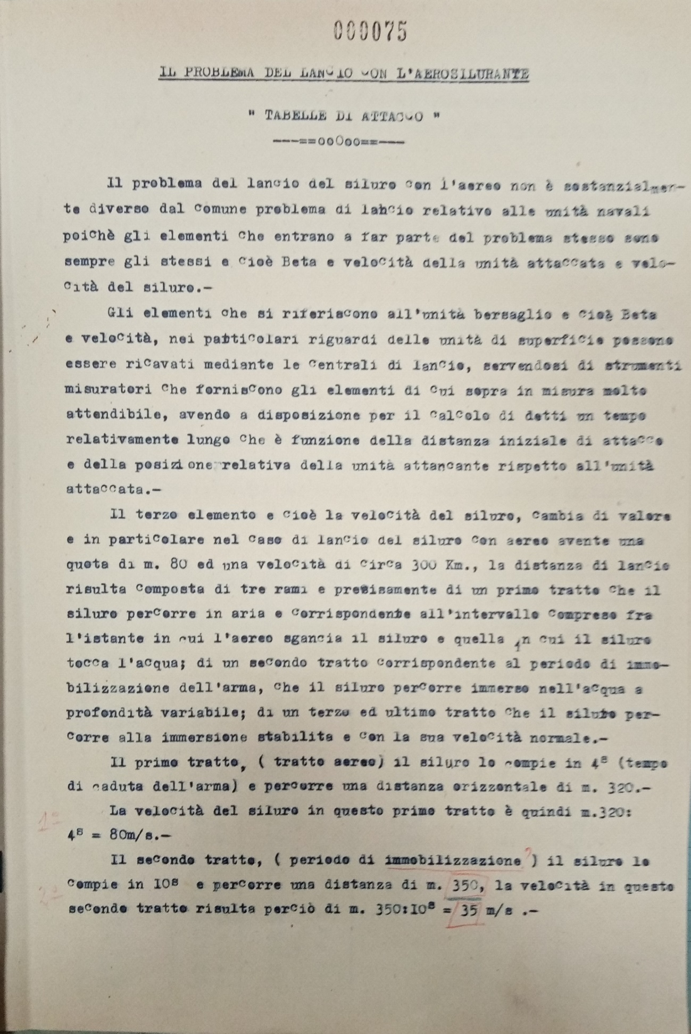

Rapporto “Il Problema del Lancio con l’Aerosilurante”. (AUSAM [1936] - b. 101 posiz. 9)

IL PROBLEMA DEL LANCIO CON L’AEROSILURANTE

« tabelle di attacco »
̶̶̶ ̶ oo0oo ̶ ̶

Il problema del lancio del siluro con l’aereo non è sostanzialmente diverso dal comune problema di lancio relativo alle unità navali perché gli elementi che entrano a far parte del problema stesso sono sempre gli stessi e cioè Beta e velocità della unità attaccata e velocità del siluro.-
Gli elementi che si riferiscono all’unità bersaglio e cioè Beta e velocità, nei particolari riguardi delle unità di superficie possono essere ricavati mediante le centrali di lancio, servendosi di strumenti misuratori che forniscono gli elementi di cui sopra in misura molto attendibile, avendo a disposizione per il calcolo di detti un tempo relativamente lungo che è funzione della distanza iniziale di attacco e della posizione relativa della unità attaccante rispetto all’unità attaccata.-
Il terzo elemento e cioè la velocità del siluro, cambia di valore e in particolare nel caso di lancio del siluro con aereo avente una quota di m. 80 ed una velocità di circa 300 Km., la distanza di lancio risulta composta di tre rami e precisamente di un primo tratto che il siluro percorre in aria e corrispondente all’intervallo compreso fra l’istante in cui l’aereo sgancia il siluro e quello in cui il siluro tocca l’acqua, di un secondo tratto corrispondente al periodo di immobilizzazione dell’arma, che il siluro percorre immerso nell’acqua a profondità variabile, di un terzo ed ultimo tratto che il siluro percorre alla immersione stabilita e con la sua velocità normale.-
Il primo tratto, (tratto aereo) il siluro lo compie in 4s (tempo di caduta dall’aereo) e percorre una distanza orizzontale di m. 320.-
La velocità del siluro in questo primo tratto è quindi m. 320:4s = 80 m/s.-
Il secondo tratto, (periodo di immobilizzazione) il siluro lo compie in 10s e percorre una distanza di m. 350, la velocità in questo secondo tratto risulta perciò di m. 350:10s = 35 m/s.-
Il siluro è in condizioni quindi di esplodere dopo 14 s. dallo sgancio. Durante il tempo di 14 s l’arma percorre m.670 ( 320 + 350 ) questa distanza è percorsa dal siluro alla velocità media di m. 670 : 14 = 48 m/s.-
Il terzo ed ultimo tratto, il siluro lo percorre alla velocità normale di 20 s. [sic]-
Quanto detto può esser rappresentato nel modo seguente:

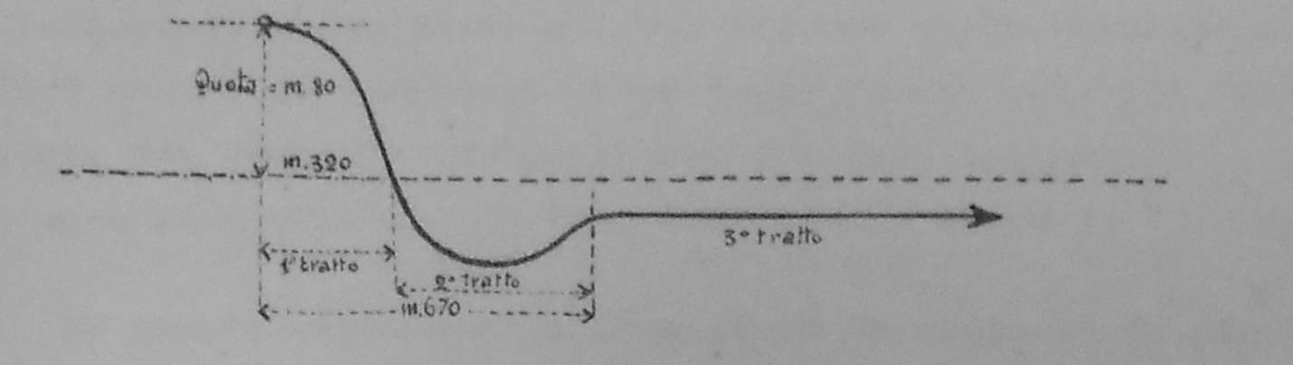

Superati i primi 670 metri in 14s, alla velocità media di 48 m/s il siluro inizia la sua corsa regolare, alla immersione stabilita e con la sua velocità normale di 20 m/s.
La velocità media del siluro alle diverse distanze di lancio risulta quindi come segue:
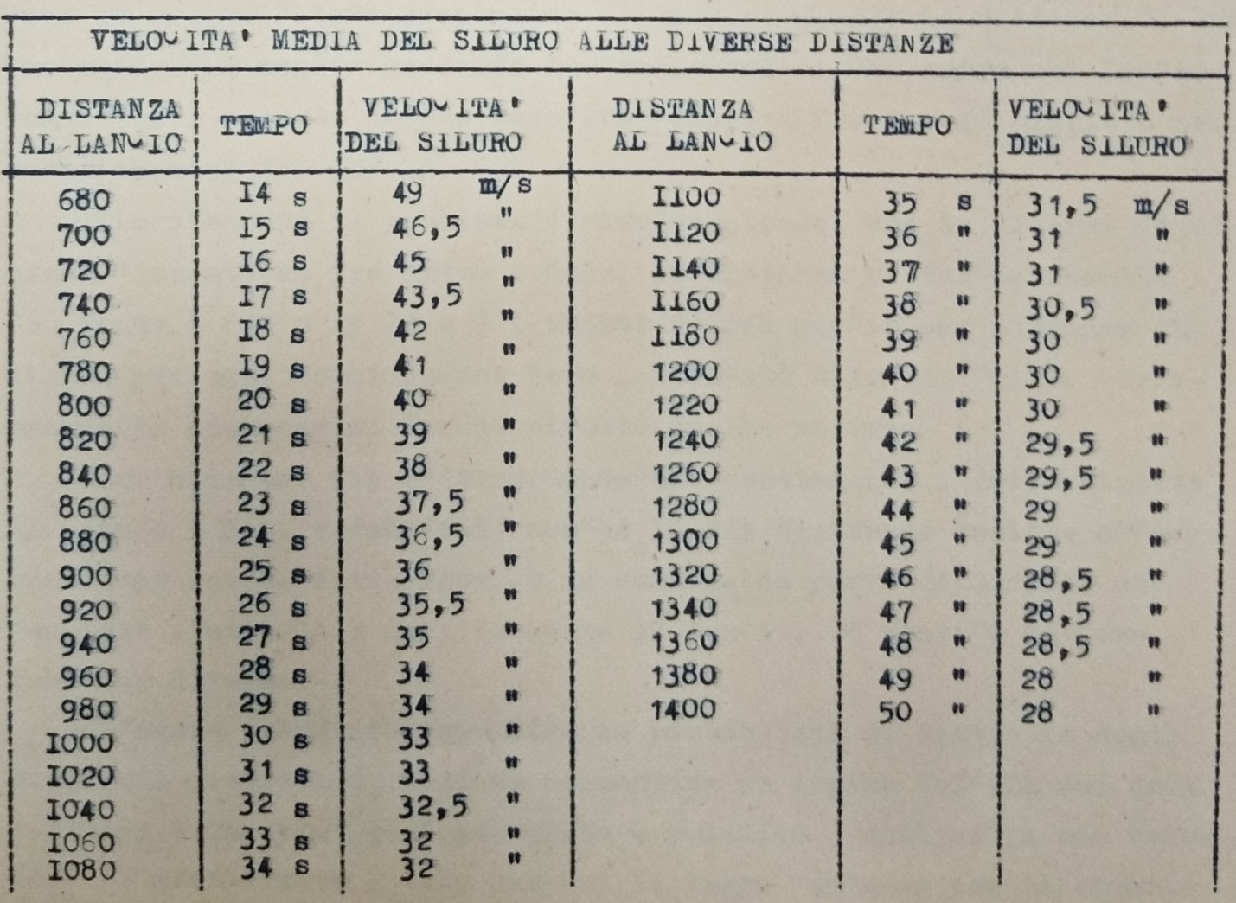

Da quanto sopra si deduce che il siluro percorre le diverse distanze ad una velocità media che decresce con l’aumento della distanza al lancio.-
Nel calcolo dell’angolo di mira, nel calcolo dei tempi che il siluro impiega a percorrere le varie distanze al lancio e nel compilare le tabelle che seguono, è stata assunta come velocità del siluro quella che risulta dallo specchio che precede; non essendo possibile impiegare nel calcolo una unica velocità media del siluro perché si commetterebbero degli errori notevoli come può risultare dal semplice confronto dei due dati seguenti:
Distanza al lancio m. 700 Vel. Sil. 46 m/s tempo 15 s
“ “ “ m.1400 “ “ 28 m/s “ 50 s
Da quanto sopra emerge l’assoluta convenienza di sfruttare l’elevatissima velocità del siluro nelle distanze brevi, allo scopo di ridurre al minimo possibile il tempo che impiega il siluro a percorrere la distanza al lancio – avvicinandosi per quanto possibile al limite del 14s – e comunque non superando il limite superiore dei 20 s che riteniamo il limite massimo oltre il quale le contromanovra della nave attaccata può rendere inefficiente il lancio.-
Assumendo come limiti di sicurezza i due tempi sopracitati e cioè 14 ./. 20 s, ci proponiamo di trovare qual’è la distanza di lancio media che meglio soddisfa le condizioni di cui sopra nel lancio contro navi animate da una velocità compresa fra 5 e 30 miglia e per Beta compresi fra 10° ./. 80° .-
Teoricamente il problema è risolto quando, per le diverse condizioni cinematiche fra aereo e nave, la distanza al lancio risulta la minima ( 670 m in 14 s ); esiste sempre perciò una distanza di lancio per ogni combinazione Beta – Velocità tale per cui la corrispondente distanza al lancio risulta quella minima.-
Per ottenere ciò occorre conoscere esattamente i dati relativi al nemico (Beta e velocità) nonché la sua distanza; inoltra occorre ammettere una perfetta libertà di manovra da parte dell’aereo nel compiere l’attacco e nell’eseguire il lancio; in pratica le cose sono ben diverse.-
L’aereo silurante non offre la possibilità di sistemare degli strumenti misuratori, tali da consentire un rapido calcolo dei dati relativi alla nave attaccata (Beta e velocità) inoltre la sua velocità di spostamento è tale per cui il tempo concesso per la elaborazione dei dati di cui sopra sarebbe sempre insufficiente, ragion per cui l’attacco dell’aerosilurante deve essere eseguito basandosi esclusivamente sull’apprezzamento dei dati da parte del pilota e dell’osservatore dell’apparecchio.-
Affinché l’aerosilurante possa sfruttare la superiorità che deriva dalle possibilità di spostarsi molto più rapidamente della nave, occorre mettere il pilota in condizioni di effettuare il lancio sfruttando situazioni momentaneamente favorevoli ed in particolare svincolarlo in maniera assoluta da qualsiasi calcolo e da qualsiasi strumento perché le condizioni in cui generalmente verrà a trovarsi un aerosilurante nei riguardi di una o più unità attaccate saranno tali per cui il pilota non avrà mai a sua disposizione né il tempo né la calma indispensabili per poter serenamente valutare o introdurre dei dati o collimare degli strumenti.-
In base a un rapido apprezzamento del Beta, della velocità e della distanza egli dovrà essere in grado di lanciare il suo siluro in qualsiasi istante con la certezza quasi assoluta di colpire e senza l’ausilio di nessuno strumento.-
Lo scopo delle presente note è precisamente quello di prendere in considerazione tutte le possibili situazioni cinematiche fra l’aereo e i diversi bersagli nella ricerca di quelle condizioni (distanza di lancio) che devono neutralizzare l’effetto della manovra; cioè mettere la nave attaccata nelle condizioni di essere colpita malgrado qualsiasi manovra fatta per evitare il siluro.-
Le tabelle A 1, A 2 e A 3 comprendono gli angoli di mira calcolati in funzione dei diversi Beta e delle diverse velocità e assumendo come velocità del siluro lanciato dall’aereo la velocità media ricavata dallo statino di cui sopra.-
In corrispondenza di ogni valore dell’angolo di mira e precisamente sotto ogni numero indicante i gradi è riportata la lunghezza in metri sottesa dall’angolo di mira e alla distanza di lancio rispettivamente di m. 800 di m. 900 e di m. 1000.-
La tabelle B 1, B 2, B 3 comprendono i tempi impiegati dal siluro a percorrere la distanza al lancio, cioè forniscono i tempi che intercorrono fra l’istante di sgancio del siluro e l’istante in cui il siluro colpisce il bersaglio, considerando il bersaglio puntiforme.-
La tabella B1 si riferisce alla distanza di lancio di m. 800 e la tabella B 2 si riferisce alla distanza di lancio di m. 900, la tabella B 3 si riferisce alla distanza di lancio di m. 1000.-
Le tabelle forniscono inoltre la relativa distanza al lancio.-
In base ai dati forniti dalle tabelle precedenti è stato possibile compilare le tabelle C 1 - C 2 - C 3 in cui le sei curve rappresentano l’andamento dei tempi che il siluro lanciato dall’aereo impiega a percorrere la distanza al lancio ( funzione di Beta e della velocità del nemico) relativamente a bersagli animati di velocità di miglia 5-10-15-20-25 e 30.-
La tabella C 1 si riferisce alla distanza di lancio di m. 800 la tabella C 2 alla distanza di m. 900 la tabella C 3 a quella di m. 1000.-
In base alle considerazioni che seguono, dedotte dall’esame delle tabelle precedenti, sono state compilate ”” TABELLE DI ATTACCO ”” definitive da usarsi dagli aerei siluranti nei lanci contro unità nemiche.-

CONSIDERAZIONI SUL LANCIO CON BETA = 0 E BETA = 180°
Nel lancio del siluro dall’aereo, per aumentare le probabilità di colpire, sino a raggiungere la certezza quasi assoluta di raggiungere il bersaglio nonostante la contromanovra della nave attaccata, occorre influire su un elemento fondamentale e cioè: il TEMPO che il siluro impiega a percorrere la distanza di lancio.-
Il tempo che impiega il siluro a raggiungere il bersaglio deve essere ridotto al minimo perché corrisponde al tempo che la nave attaccata ha a sua disposizione per iniziare la manovra a proseguire la manovra già iniziata per evitare il siluro.-
Per ridurre al minimo valore il tempo impiegato dal siluro a coprire la distanza ( tempo limite di 14 s ) sarebbe indispensabile che la velocità relativa dei due mobili fosse la massima e cioè (Beta=0) che l’aereo lanciasse esattamente di prua perché soltanto in queste condizioni la velocità dei due mobili si sommano.-
In queste condizioni però il bersaglio utile è rappresentato dalla sola larghezza della nave e non dalla sua dimensione maggiore che è la lunghezza.-
Il lancio eseguito in queste condizioni ha poche probabilità di colpire se il bersaglio è rappresentato da navi di piccolo tonnellaggio.-
Non deve però escludersi nell’impiego contro unità maggiori perché il lancio eseguito con Beta 0 a distanza ravvicinata come è il caso che consideriamo, vincola l’unità attaccata a mantenere la sua rotta perché qualunque deviazione della rotta stessa aumenta la probabilità di essere colpita.-
Occorre tenere presente il tempo impiegato dal siluro lanciato nelle condizioni di cui sopra a compiere la distanza che lo separa dalla nave, varia da un minimo di 14s (velocità della nave miglia 30) ad un massimo di 21s (velocità della nave miglia 5).-
Consideriamo un lancio effettuato con Beta = 0° alla distanza di metri 900 contro una grande nave animata da velocità di miglia 5.- Il tempo concesso alla nave è di circa 21s, detto intervallo di tempo non è assolutamente sufficiente a modificare la sua posizione soprattutto perché a velocità basse la nave evolverà lentamente ed il raggio di evoluzione è molto grande.-
Ne deriva che la nave, ammesso che abbia iniziato l’accostata da un lato qualsiasi, al termini del 21s presenterà un bersaglio maggiore, aumentando così la probabilità di essere colpita da siluro.-
Consideriamo ora il lancio su Beta = 0° eseguito da 900 metri contro una grande nave animata da una velocità di miglia 30 che possiamo ritenere praticamente la massima. È evidente che alla velocità di miglia 30, con tutta la barra, anche una grande nave evoluisce con una certa rapidità, però, nello spazio di tempo di 14s non può assolutamente modificare la sua posizione rispetto al siluro in maniera tale da evitarlo, anzi, uno sguardo ai tempi ed alle curve di evoluzione di una grande nave basta a confermare quanto detto prima, cioè che la nave sarebbe sicuramente colpita perché allo scadere dei 14s offrirebbe un bersaglio notevolmente maggiore alle offese del siluro.-
In definitiva, il siluro lanciato esattamente in prua contro una grande nave, la vincola sulla sua rotta ed ha molta probabilità di colpire.-
Anche il lancio eseguito con Beta = 180° cioè attaccando e lanciando esattamente di poppa vincola la nave attaccata sulla sua rotta e le considerazioni che abbiamo fatto sull’attacco se Beta = 0° sono ancora valide anche se in questo caso [con] la differenza che nel primo caso cioè su Beta = 0° la velocità della nave entra come elemento positivo e cioè, quanto maggiore è la velocità della nave tanto minore è il tempo che la nave ha a sua disposizione per tentare una manovra, mentre lanciando su Beta = 180° il fattore velocità della nave entra come elemento negativo e cioè, tanto maggiore è la velocità della nave attaccata tanto è maggiore il tempo che la nave ha a sua disposizione per tentare una manovra per evitare il siluro.-
Per compensare l’effetto negativo della velocità della nave attaccata sarebbe necessario sganciare il siluro a distanze progressivamente inferiori al limite pratico di 180 metri e cioè, tanto maggiore è la velocità della nave tanto minore dovrebbe essere la distanza di sgancio del siluro.-
Lanciando contro una nave animata da una velocità di miglia 30 per consentire al siluro di percorrere la minima distanza di lancio di 700 metri, il siluro dovrebbe essere sganciato alla distanza orizzontale di m. 500 circa.-
Nel caso considerato la nave avrebbe a sua disposizione per manovrare circa 15s. Possiamo ritenere detto tempo assolutamente insufficiente per evitare il siluro.-
Il lancio con Beta =180° contro bersagli molto veloci è un lancio molto difficile perché esige dal pilota una particolare bravura nella stima della distanza; basta pensare al fatto che ogni secondo di tempo l’apparecchio si sposta di circa 100 metri, perciò la tempestività sullo sgancio è indispensabile. Per contro il siluro lanciato in queste condizioni provoca generalmente alla nave attaccata dei danni considerevoli, perché l’esplosione avviene presso organi delicati come eliche e timone.-
Lanciando su Beta = 0° e Beta = 180° il bersaglio utile è ridotto alla sola larghezza della nave, però la punteria è particolarmente facilitata dal fatto che non esiste angolo di mira e quindi affinché il siluro colpisca la nave è sufficiente una esatta punteria con l’apparecchio sul bersaglio.-
Nel lancio su Beta = 0° il tempo che l’aereo rimane esposto alla offesa contraerea della nave attaccata è ridotto al minimo inoltre nella fase particolarmente delicata in cui l’aereo subito dopo lo sgancio sorvola o defila vicinissimo alla unità attaccata, la velocità angolare dell’aereo rispetto alle armi contraeree è tale da rendere la punteria delle mitragliere difficoltosa ed imprecisa (l’impiego dei cannoni è impossibile).-
Da rilevare che ciò avviene in una fase nella quale le mitragliere hanno la massima efficacia, data la distanza molto ravvicinata.-
Il lancio su Beta = 0° il fattore velocità della nave entra quindi come elemento positivo e favorevole nel computo del tempo che l’aereo rimane esposto all’offesa contraerea, mentre lanciando su Beta= 180° il fattore velocità della nave etra come elemento negativo e sfavorevole.
Concludendo possiamo affermare quanto segue:
per quanto concerne il lancio su Beta = 0° e Beta = 180°:
- L’attacco eseguito su Beta= 0° e Beta=180° vincola l’unità attaccata sulla rotta (da tener presente negli attacchi eseguiti da due o più apparecchi contemporaneamente e contro la stessa nave).
- La reazione contraerea nei settori estremi è notevolmente inferiore a quella degli altri settori, inoltre l’attacco eseguito di prua e di poppa ha maggiore probabilità si essere effettuato di sorpresa specialmente in determinate condizioni di mare e di tempo favorevoli.
- Contro unità molto veloci conviene lanciare di prua, contro unità più lente lanciare di poppa.-

CONSIDERAZIONI SULLA DISTANZA DI LANCIO
Come è noto e riferendoci a quanto è detto a pag. 2, i siluri, lanciati dagli aerei dalla quota di 80 metri (quota ottima per il comportamento degli attuali siluri lanciati dagli aerei) sono completamente attivati dopo 680 metri percorsi in 14s perciò, la distanza minima al lancio è di metri 680 ed il tempo minimo utile è di 14s.-
Se il siluro impiega un tempo inferiore a 14s a compiere la distanza di lancio, l’arma non è in condizioni di efficienza per cui il lancio può essere nullo.
Prendiamo ora in esame le tabelle C1, C2, C3, relative alle distanze di lancio di m. 800 – 900 – 1000.-
In ogni tabella in funzione della velocità e del Beta è possibile ottenere il tempo impiegato dal siluro a percorrere le distanze al lancio.-
Dalla tabella C1, relativa alla distanza di lancio di m. 800, si può rilevare che lanciando contro navi animate da velocita inferiore alle 15 miglia, il lancio è praticamente sempre efficace su qualsiasi Beta perché il tempo impiegato dal siluro a percorrere la distanza al lancio è sempre superiore ai 14s (nella tabella è stato considerato efficace anche il limite 13,5s).
Dalla stessa tabella risulta inoltre che attaccando navi animate da velocità di miglia 20, affinché il lancio sia valido occorre lanciare su Beta superiori ai 30°.-
Contro unità animate da velocità di miglia 25, affinché il siluro impieghi 13,5s nella sua corsa occorre lanciare su Beta superiore a 40°; analogamente lanciando contro navi animate da una velocità di miglia 30 occorre lanciare su Beta superiori a 50°.-
Da quanto sopra emerge la necessità di lanciare da distanze superiori agli 800 metri, quando si debba lanciare contro navi che abbiano velocità superiori ai 15 miglia e su Beta compresi fra 0° e 50°.-
La tabella C2, relativa alla distanza di lancio di metri 900 è evidente quella utile al nostro scopo perché lanciando dalla distanza di metri 900 su Beta compresi fra 10° e 50° e per velocità comprese fra 5 e 30 miglia il siluro è sicuramente efficace.-
La tabella C3, relativa alla distanza di metri 1000 sarebbe egualmente valida però comporta dei tempi notevolmente superiori a quelli della tabella C2 perciò è da escludersi.-
La tabella C1 (800 metri) costituisce il giusto compromesso perché, rispetto alla tabelle C2 (900 metri) offre un vantaggio di tempo dell’ordine di 5s che si elevano a circa 10s e più nei riguardi della tabella C3 (1000 metri) che possiamo escludere definitivamente come impiego utile al nostro scopo.-
In definitiva possiamo affermare che lanciando contro navi animate da velocità superiori alle 20 miglia e per Beta compresi fra 10° e 50° la DISTANZA OTTIMA DI LANCIO risulta di metri 800 le tabelle di attacco sono state compilate seguendo il criterio di cui sopra, praticamente il pilota o l’osservatore apprezzando il Beta e la velocità della nave attaccata (apprezzamento che dovrà sempre fare) sarà in grado di stabilire a priori la distanza di lancio più conveniente perché la leggerà direttamente sulla tabella di attacco.-
La tabella di attacco suggerisce però al pilota la distanza migliore di lancio e costituisce una specie di avvertimento a non lanciare troppo vicino in determinate circostanze e particolarmente su Beta stretti.-
Quanto sopra vuol significare che, se il pilota eseguirà il lancio da 900 metri invece che da 800, colpirà egualmente il bersaglio mentre sarà evidentemente possibile garantire lo stesso risultato lanciando sempre da 800 metri.-
Per la ricerca della distanza ottima al lancio, è molto utile un esame comparativo delle tre tabelle C1, C2, C3, relative alle distanze di lancio rispettivamente di metri 800- 900- 1000.-
Ammesso che nell’intervallo di 20 s non sia possibile eseguire dalla nave attaccata una manovra tale da compromettere l’efficacia del lancio, in ogni tabella in corrispondenza del tempo di 20 s tracciamo una retta parallela alle ascisse, come risulta dalle tabelle stesse.-
Dalla tabella C1, (distanza 800 metri) si rileva che il Beta massimo consentito da detto intervallo di sicurezza (20s) e per velocità comprese fra 5 e 30 miglia, è di 85°.-
Dalla tabella C2, (distanza metri 900) si rileva che il Beta massimo consentito è di 60° escludendo però il lancio contro navi animate da velocità (5 – 10 miglia).
Dalla tabella C3, (distanza metri 1000) si rileva che il Beta massimo consentito risulta di 30° escludendo però il lancio contro navi animate da velocità comprese fra 5 e 20 miglia.-
È evidente che la tabella C1 è la tabella ottima per la distanza di lancio di metri 800 PERMETTE DI SFRUTTARE COMPLETAMENTE L’ELEVATISSIMA VELOCITÀ MEDIA DEL SILURO E CONSENTE IL LANCIO CONTRO UNITA’ VELOCISSIME ANCHE CON BETA MOLTO LARGHI FINO AL CASO LIMITE CHE CONSISTE NEL LANCIARE CONTRO UNA NAVE CHE NAVIGA ALLA VELOCITÀ DI 30 MIGLIA CON BETA DI CIRCA 85°.-
La tabella C1, offre però l’inconveniente che abbiamo già visto prima per cui ne abbiam escluso l’impiego per Beta compresi fra 0° e 50° e per velocità comprese fra 20 e 30 miglia.-
Per Beta compresi fra 0° e 50° e per velocità comprese fra 20 e 30 miglia come abbiamo detto prima, la tabella ottima risulta la C2.
In definitiva LA TABELLA DI ATTACCO come vedremo, risulta formata dall’unione della parte migliore delle due tabelle prese in esame.-
Per ragioni ovvie la tabella di attacco non si limita al tempo di sicurezza di 20s corrispondente al Beta = 85° ma comprende anche eventuali lanci eseguiti su Beta superiori.-
La tabella di attacco è stata compilata nell’intento di facilitare quanto più è possibile il compito del pilota sostituendo all’angolo di mira la corrispondente lunghezza in bersaglio e frazioni di esso sottese dallo stesso angolo alla distanza di lancio definita ottima.-
Nelle tabelle che abbiamo preso in esame il bersaglio è stato considerato puntiforme: in pratica il bersaglio è costituito da tipi di unità molto ben definite e facilmente riconoscibili perciò la tabella di attacco è stata compilata in base alla lunghezza media dell’unità dello stesso tipo e comprende perciò tre tipi principali di bersaglio e cioè:
- Cacciatorpediniere Lunghezza circa m. 100
- Incrociatori “ “ m. 170
- Navi da Battaglia “ “ m. 200 e oltre.
e navi p/a
Consideriamo ora un caso pratico e supponiamo di dover lanciare contro i tre tipi di bersaglio fondamentali sopra riportati nelle seguenti condizioni:
Velocità miglia 15
Beta 40°
L’angolo di mira risulta di 5,5° la lunghezza in metri sottesa da detto angolo alla distanza di m. 800 (Tabella A1) è di m. 120.
La lunghezza in metri sottesa all’angolo di mira è misurata lungo la rotta del bersaglio come indicati nella figura che segue:

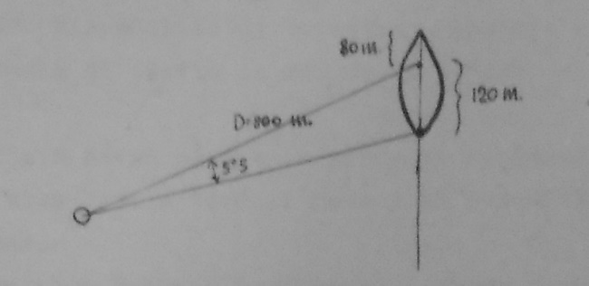

Il centro ideale del bersaglio è evidentemente situato a metà della lunghezza della nave perciò il bersaglio utile è rappresentato da tutta la lunghezza della nave, per cui:
- Nel caso di lancio contro navi da battaglia e n/portaerei essendo il bersaglio lungo 200 metri mentre il bersaglio sotteso è 120, basterà puntare sulla prora della nave per colpirla circa al centro, cioè a 120 metri dalla prora stessa.
- Lanciando contro un incrociatore lunghezza metri 170 è ancora possibile lanciare puntando sulla prora dell’unità stessa perché esiste ancora un margine di sicurezza di 50 metri: cioè 170-120- 50 .-
- Lanciando contro un C.T. la punteria sulla prora non è più valida perché il siluro non colpirebbe ma passerebbe di poppa di 20 metri (120-100-20).-
Per colpire sarà sufficiente puntare mezzo scafo avanti e allora il siluro colpirà circa il centro.-
Generalizzando il concetto di cui sopra in base all’esame delle tabelle B1, B2, B3, e tenendo presente la lunghezza principale di bersaglio è stata compilata la tabella di attacco.-
La tabella di attacco non comprende come bersaglio UTILE la intera lunghezza delle navi considerate ma concede al pilota un margine dei 50 metri.- In altre parole se il pilota non esegue la punteria esatta indicata dalla tabella di attacco (nel caso considerato prima, e lanciando contro una nave da battaglia, il pilota avrebbe dovuto puntare sulla prora) ma commette un errore di punteria di 50 metri (ciò significa sbagliare ¼ di lunghezza di nave, il siluro colpirà egualmente. Inoltre ammettendo da parte del pilota la punteria regolare (ciò che può ritenersi relativamente facile non dovendo il pilota collimare nessun strumento, ma limitarsi a dirigere l’apparecchio sulla prora della nave), la lunghezza di bersaglio disponibile di 50 metri, consente un errore della distanza di lancio di 200 metri e cioè ¼ della distanza di lancio.-
Il pilota dovrà esser in grafo di apprezzare i dati relativi alla nave attaccata e cioè il Beta e la velocità con una buona approssimazione.-
Tuttavia la TABELLA DI ATTACCO è stata compilata, lasciando al pilota un notevole margine sulla stima degli elementi di cui sopra che è dell’ordine di 30° per l’apprezzamento del Beta [ed] è di circa 10 miglia per l’apprezzamento della velocità.-
L’elemento in cui il pilota dovrà affinare il suo apprezzamento è decisamente la distanza.-
L’allenamento presso i Nuclei di Addestramento dovrebbe essere svolto dando il massimo peso alle esercitazioni di attacco in relazione alla stima delle distanze.-
Fermo restando il concetto fondamentale che IL PILOTA DEVE ESSERE SVINCOLATO DA QUALSIASI OPERAZIONE DI PUNTERIA, COLLIMAZIONE, ECC., LASCIANDOGLI IL COMPITO ESSENZIALE DI MANOVRARE L’ATTACCO SECONDO LE CIRCOSTANZE PER PORTARLO A FONDO TEMPESTIVAMENTE CON LA QUOTA ESATTA.
Si può agevolarlo nel suo compito dando al 2° pilota il compito della misura della distanza di lancio mediante un telemetro tipo “ Fincati “ con base orizzontale orientabile secondo il Beta apprezzato.-
Il telemetro evidentemente dovrebbe avere come base la lunghezza in metri del tipo di nave attaccata.
Aumentando la velocità, evidentemente aumenta anche lo spazio che percorrono le navi attaccate nell’intervallo di tempo che il siluro impiega a compiere la distanza al lancio, perciò dovendo lanciare contro bersagli veloci, occorre una maggiore precisione nell’apprezzamento dei dati, inoltre la punteria eseguita con l’apparecchio è meno semplice.-
Tuttavia con un adeguato allenamento eseguito presso i Nuclei di Addestramento sarà relativamente facile mettere tutti i piloti in condizioni di servirsi in maniera utile della TABELLA DI ATTACCO.-

[AUSAM SIL. Carteggio concernente Siluranti, [1936] - 1943 set.9 - b. 101 posiz. 9, 1942 giu. 6]

Cant.z. 1007 bis con motore Alfa 128

Questo apparecchio non è ancora stato sperimentato come aerosilurante, ma si riportano le sue caratteristiche, perché esso sembra essere, tra gli aeroplani in servizio, quello che offre i migliori requisiti per sostituire l’S.79.
La sistemazione per i siluri studiata per il Cant.1007 bis [sic] prevede una modifica all’attuale sistemazione di agganciamento delle bombe e prevede un alloggiamento per due siluri posto nella parte inferiore della fusoliera e quindi in posizione tale da non modificare troppo le qualità aerodinamiche dell’apparecchio.
I due siluri vengono alloggiati nello spazio attualmente occupato dal marsupio e quando sono a posto, con la loro superficie esterna vengono a raccordare la parte inferiore della fusoliera.
Le due armi sono sistemate una sopra l’altra, ma falsate lateralmente rispetto al piano verticale, in modo che i due impennaggi si sovrappongano senza toccarsi. Con questa sistemazione, volendo usare l’aeroplano come bombardiere, si è costretti a portare soltanto due bombe di grosso calibro.
Dopo il lancio dei siluri, i filetti fluidi del vento incontrano una superficie raccordata, che non danneggia le qualità aerodinamiche dell’apparecchio.
Il 1007 bis può portate un carico massimo di benzina di 4325 litri, che consente un’autonomia pratica superiore alle 7 ore con velocità di crociera di 280 - 290 Km/h ed una velocità massima di 310 Km/h, sempre a bassa quota.
L’apparecchio ha una cabina di pilotaggio, con i due piloti in tandem, che offre una buona visibilità. Il volo strumentale è sicuro anche con aria agitata.
La manovra di partenza e di atterraggio risulta facile.
Il Cant.z. ha una maneggevolezza inferiore a quella dell’S.79 ed ha delle dimensioni largamente superiori.
L’apparecchio è bicoda e l’armamento difensivo è uguale a quello dell’S.84.
I tre motori Alfa 128 danno affidamento di sicuro funzionamento ed hanno un buon eccesso di potenza per il decollo. Risulta però che tale motore, dopo circa 50 ore di funzionamento, aumenta il consumo dell’olio, pur continuando ad avere funzionamento sicuro, e deve venire sostituito per revisione prima del tempo regolamentare.
Il Cant.z 1007 in servizio come bombardiere è munito di tre motori P.11 bis (gli stessi motori che sono montati sull’S.84) con i quali, conservando il carico massimo di benzina di litri 4325, l’autonomia a bassa quota si riduce a 5 ore e mezzo, mentre la sua velocità aumenta rispetto a quella considerata con il motore Alfa 128, di circa 20 Km/h.
Il Cant.z. 1007 bis con motore Alfa 128 usato come aerosilurante avrebbe i seguenti vantaggi all’S.79:
- possibilità di portare due siluri sistemati entro la fusoliera e quindi in posizione opportuna per la sorveglianza ed il riscaldamento durante il volo;
- armamento difensivo superiore a quello dell’S.79;
- possibilità di visibilità per l’esplorazione superiore a quella dell’S.79;
- facilità di decollo e di condotta di volo specialmente nel volo cieco con aria agitata;
- autonomia e velocità superiore a quelle dell’S.79;
- la inferiore maneggevolezza di questo apparecchio rispetto all’S.79 non renderebbe più faticosa la condotte dell’attacco e del puntamento, essendo ormai in corso di attuazione pratica il puntamento del siluro mediante l’angolazione.
Per riscontro questo apparecchio per le sue doti di volo e di autonomia permetterebbe di adoperare l’aerosilurante razionalmente, consentendogli di portare l’attacco in condizioni di scarsa visibilità o di cattivo tempo, e cioè nelle condizioni migliori per la realizzazione della sorpresa.

[AUSAM SIL 1 fasc. 23/3 - Marazio G. cap. corv., Note sugli aerosiluranti e sui siluri per aereo, Roma, 1 dicembre 1941; pp. 5-7]

ARMI ATTUALMENTE PRONTE ALL’IMPIEGO
======================================

Siluro W 450/170/5,46

È un’arma costruita dal Silurificio di Fiume espressamente per il lancio dagli aerei, molto robusta, con testa a profilo sferico. Pesa circa 900 chili. Ha corsa unica di 3000 metri, a 40 nodi ed ha la profondità regolabile tra i 2 ed i 10 metri. Ha possibilità di angolazione continua al guida siluri. Per mantenere l’asse del siluro tangente alla traiettoria aerea, il siluro è munito di un impennaggio tipo “FIUME” modificato in tipo “GUIDONIA” con alettoni comandati da uno stabilizzatore giroscopico, per mezzo di un servomotore, non ad inseguimento.
L’impennaggio costituito da superfici portanti, è costruito in legno e tela. Allo scopo di liberare il siluro, l’impennaggio per mezzo di un congegno ad inerzia che funziona all’urto del siluro in mare, si può dividere in due metà simmetriche secondo un piano verticale longitudinale; inoltre il distacco dall’armatura dal siluro può avvenire per l’abbattimento (provocato dall’urto dell’acqua) di due ventaglietti laterali che comandano l’apertura dei chiavistelli che lo trattengono all’arma.
L’impennaggio pesa chili 16,500 e sporge dall’armatura m.0,54.
Questo siluro deve venire lanciato in modo che il suo asse incida la superficie del mare con un angolo prossimo a quello ottimo d’infilamento che è di 30°; risulta però che il siluro si comporta bene anche con incidenza tra 15° e 40° esso può venir lanciato da un aereo con velocità di 330 Km/h da quote variabili tra i 40 e 120 metri.
Il sacco compiuto dal siluro ed il suo percorso di stabilizzazione alla quota ed alla velocita di navigazione subacquea risulta funzione dell’angolo d’infilamento, cioè della quota e della velocità delle aereo al momento del lancio.
Effettuando il lancio da bassa quota, il siluro compie dei sacchi limitati (circa 10 metri sotto la quota di regolazione) mentre lanciando da alta quota, specialmente se la velocità dell’aereo è in difetto, il sacco può essere notevole (superiore ai 40 metri).
Il percorso di stabilizzazione alla quota di navigazione può ritenersi inferiore ai 200 metri e con un margine di sicurezza di metri 250.
Il siluro s’infila in acqua alla velocità di circa 90 m/sec. E, dopo circa 100 – 150 metri, entra in fase di accelerazione avendo ridotto la sua velocità almeno di 20 metri al secondo.
Durante la fase di decelerazione, il siluro non ha denunciato alla misura, decelerazioni superiori ai 10 g., mentre invece dall’esame dei diagrammi degli spazi in relazione alla misura dei tempi, il calcolo porterebbe a valutare le decelerazioni in un valore di 30 g. Il percorso di stabilizzazione del siluro è compiuto in modo molto irregolare e la sua lunghezza e velocità media sono variabili secondo funzione: della velocità e dell’angolo di infilamento, del sacco; della quota di regolazione e del comportamento particolare, dovuto agli sbandamenti secondo i tre assi, che il siluro può avere all’atto dell’infilamento. Sono in corso esperienze allo scopo di ricavare dati, per quanto è possibile, precisi circa le lunghezze e le velocità medie dei percorsi di stabilizzazione. Attualmente si ritiene che il percorso minimo di stabilizzazione, da considerare per i lanci non angolati, sia di metri 200 e che esso venga compiuto alla velocità media di nodi 50; per sicurezza si considera un percorso medio di metri 250 stabilendo per esso la velocità media di 45 nodi e cioè un tempo di 11 secondi.
Nei lanci angolati, il siluro accosta durante il ramo discendente del sacco e tende trasversarsi rispetto alla direzione del lancio, cosicché l’azione frenante dell’acqua è più energica; tale effetto è tanto maggiore quanto maggiore è la angolazione data al siluro.
Probabilmente, nei lanci angolati avviene che, non appena il siluro per azione dei timoni, tende ad accostare sulla direzione del moto, la reazione dell’acqua, agendo sulla testa, fa nascere una coppia che aiuta il trasversamento dell’arma. Probabilmente la coppia trasversante, che in primo momento concorda con l’azione dei timoni verticali, quando il siluro ha raggiunto l’accostata richiesta dall’angolazione, risulta maggiore alla coppia opposta, generata dai timoni e consente all’arma di mettersi nella rotto voluta, soltanto dopo di aver superato l’angolo comandato dal guidasiluri, di una certa quantità. Questo fenomeno riduce notevolmente il percorso di stabilizzazione dell’arma e la sua velocità in tale fase tanto che per angolazioni di 60° è risultato che il siluro ha avuto sulla proiezione orizzontale del sacco, una velocità media di 30 nodi. Anche in tale campo sarà opportuno eseguire delle misure e delle esperienze.
La testa di guerra di tale siluro ha forma sferica. È di robusto lamierino ed è caricata con 170 chili di tritolo fuso innescato con un cilindro di tritolo compresso, entro al quale s’infila un acciarino Universale, tipo Regia Marina munito di innesco regolamenta.
L’acciarino è posto radialmente dall’alto in basso. Alla partenza dell’aereo per missione di guerra esso viene smobilizzato fino ad un minimo di 110 – 150 metri. In tale condizione si rinuncia parzialmente alle tre sicurezze dell’acciarino, avendo già in parte caricato la molla scatto, avendo fatto sporgere parzialmente i percussori dal loro alloggio ed avendo ridotto la lunghezza del dente di sicurezza che immobilizza il pendolo di scatto.
Durante il volo, l’elichetta dell’acciarino viene tenuta immobilizzata da un coperchietto, fissato per mezzo di un scontro a molla che, all’atto dell’infilamento in mare, viene strappato dall’urto dell’acqua. Durante il volo, per sicurezza, questo coperchietto viene mantenuto a posto da un braccio fissato all’aereo e che appoggia su di esso con l’interposizione di cuscino elastico. L’acciarino Universale a percussione risulta richiedere per il suo funzionamento una velocità di urto di 8 nodi.
Le regolazioni della profondità e dell’angolazione possono venire date al siluro in modo continuo anche durante il volo dell’aeroplano, purché sia sistemata sull’aereo un’apposita trasmissione per i comandi. Le chiavi di regolazione sono poste sulla parte superiore del siluro ed hanno direzione radicale [sic].
L’azione stabilizzante dell’impennaggio aereo è tanto maggiore quanto minori sono gli angoli che l’asse del siluro fa con la tangente alla traiettoria e quanto maggiore è il tempo di caduta durante il quale agisce da stabilizzatore, cioè quanto maggiore è la quota di lancio. L’impennaggio mantiene l’asse del siluro tangente alla traiettoria con a approssimazione in più o meno di 2 o 3°.
Con il siluro 450/5,46 sono stati effettuati dall’aereo numerosi lanci angolati, tutti con esito ottimo. (Una volta sola è stata notata la tendenza all’affioramento di un siluro).
Questo siluro è stato lanciato senza inconvenienti con l’S.84 dalla quota di metri 100, alla velocità di 330 Km/h.
L’apertura della leva di registro del siluro, che, determina la messa in moto del guidasiluri, viene effettuata prima dello sgancio, da bordo dell’aereo, mediante l’azione di una leva che comanda un martinetto pneumatico, o un congegno a molla.
Lo sgancio deve venire effettuato pochi istanti dopo l’aperura della leva di registro (non contemporaneamente, o ad intervallo troppo breve perché altrimenti il distacco dell’arma non permetterebbe la regolare apertura della leva suddetta) ed avviene manovrando lo stesso comando che è già servito per provocare l’apertura della leva di registro.
Un congegno a ventaglio impedisce che il siluro possa mettersi in moto durante la traiettoria aerea e la messa in moto della macchina avviene solo dopo l’infilamento, quando il predetto ventaglietto è abbattuto dall’azione dinamica dell’acqua. Durante il volo il ventaglietto resta bloccato da un apposito scontro, fissato all’aereo.

Siluro S.I. 450/170/5,25

È un’arma costruita dal Silurificio Italiano di Napoli, per uso navale ed adattata con piccole modifiche al lancio dagli aerei.
L’arma benché costruita per i lanci navali, con piccoli irrobustimenti è stata messa nelle condizioni di resistere bene alle sollecitazioni del lancio aereo. La testa originariamente a profilo ogivale è portata al profilo sferico mediante l’applicazione di una calotta fusa in lega leggera che si adatta alla sua estremità anteriore con una vite di bloccaggio. Per evitare sollecitazioni violente alle eliche ad alla macchina all’atto dell’infilamento in mare, le eliche sono state munite di ruota libera.
La messa in moto della macchina è comandata da un sollecitatore ad inerzia, munito di un ritardatore ad acqua che mantiene esattamente il ritardo nonostante le variazioni della temperatura.
Il siluro pesa circa 860 chili ed ha una corsa unica di metri 3000 a 40 nodi.
La quota di regolazione della profondità è variabile tra i 2 ed i 10 metri ed ha possibilità di manovra continua dall’esterno dell’arma. Il guidasiluri è munito di angolazione continua con comando dall’esterno.
Il siluro, per la traiettoria aerea, viene munito di un impennaggio simile a quello tipo Guidonia, sprovvisto di alettoni non essendo l’arma dotata dello stabilizzatore giroscopico per il percorso aereo.
All’atto dello sgancio dall’aeroplano, la leva di registro del siluro si apre automaticamente, per l’azione di una molla, e nei primi istanti della caduta viene messo in funzione il guidasiluri, mentre la macchina va in moto soltanto dopo l’infilamento in acqua.
Anche per tale siluro si può ripetere ciò che si detto precedentemente per il W 5,46, riguardo le condizioni di lancio per l’infilamento in acqua e per il percorso di stabilizzazione alla quota subacquea.
Essendo, però, tale arma sprovvista dello stabilizzatore aereo, si prescrive come quota di lancio ottima quella di mt.70 e si consiglia di lanciare possibilmente, al di sotto di tale quota senza però superare il limite inferiore di metri 30.
Nel momento del lancio allo scopo di non innescare delle oscillazioni e dei movimenti di rotazione mentre avviene la messa in moto del guidasiluri, occorre che il siluro sia guidato fino a che il suo bottone di sospensione non sia completamente liberato dagli scontri, perciò la sistemazione dell’aereo è provvista di lunette di guida più lunghe di quelle usate per il siluro W.
Sull’aereo vi è uno scontro che impedisce alle eliche del siluro di rotare per effetto del vento durante il volo.
La testa di guerra del siluro è munita nella parte anteriore di una contro carena deformabile, con ammortizzatore ad acqua che ha lo scopo di impedire lo sfasciamento della testa nell’urto contro le carene nei brevi istanti che precedono la detonazione.
La testa è munita di acciarino regolamentare Regia Marina per il quale si possono ripetere le osservazioni fatte precedentemente per il siluro W. Il ventaglietto che impedisce la rotazione dell’elichetta dell’acciarino durante il percorso aereo, è fissato alla testa mediante uno spillo rompente all’urto contro la superficie del mare.
La regolazione continua della profondità e dell’angolazione può essere data al siluro agendo dall’aeroplano mediante un’apposita trasmissione, che ingrana sui rocchetti dentati, sporgenti dall’involucro dell’arma, i quali sono del tipo regolamentare della Regia Marina per le regolazioni dall’esterno dei tubi di lancio.
Nell’esecuzione di alcuni lanci è risultato che la braga di sospensione (in cavo d’acciaio) del siluro, è andata a battere contro la poppa e contro le eliche dell’arma, provocando dei lievi danni. Allo scopo di evitare tali inconvenienti, si sono costruite delle braghe che portano in parallelo al cavo di acciaio, unita agli stessi golfari di sospensione, una seconda braga più corta, costituita da due penzoli di cavetto d’acciaio e da una molla centrale. Quando questa braga è a posto, la braga d’acciaio regge regolarmente il siluro, mentre allo sgancio la braghetta a molla richiama velocemente la braga del siluro.

Siluro W 450/170/5,75 modificato in 5,65

È un’arma costruita dal Silurificio di Fiume per uso Navale ed adattata con opportune modifiche al lancio dagli aerei.
Il siluro risulta robusto e resiste bene alle sollecitazioni del lancio dall’aereo.
La testa originariamente di forma ogivale è stata sostituita con una testa di forma sferica più corta di quella ogivale di centimetri 10, e che viene fissata al serbatoio altre che a mezzo delle viti radiali anche per mezzo degli anelli di rinforzo adottati per il siluro 5,46.
L’arma modificata risulta pertanto lunga metri 5,65.
L’incastellatura della macchina è in questi siluri fusa in cupro-nichel invece che in bronzo, il supporto del guidasiluri è stato rinforzato ed il pendolo è stato munito di appositi supporti ed ammortizzatori a molle.
Il siluro pesa 1000 chili e viene regolato per una corsa di 4000 metri. La quota di regolazione della profondità è variabile in modo continuo dai 2 ai 12 metri ed il guida siluri ha possibilità di angolazione continua.
In questo siluro, i comandi della profondità e dell’angolazione sporgono dall’involucro con dei ronchetti [sic] dentati del tipo R^ Marina per il comando dell’esterno dei tubi lancia siluri.
L’arma è sprovvista di stabilizzatore aereo e usa un impennaggio del tipo Guidonia senza alettoni. Anche per quest’arma come per quella S.I., allo scopo di evitare movimenti di oscillazione attorno all’asse longitudinale e per ridurre il valore delle sollecitazioni, si prescrive come quota ottima di lancio, la quota 60 metri, con preferenza alle quote inferiori.
In questo siluro l’apertura della leva di registro, la messa in moto del guidasiluri e la messa in moto della macchina, in seguito all’abbattimento del ventaglietto per l’azione dinamica dell’acqua, avviene esattamente come nel siluro W 5,46 precedentemente descritto.
La testa di guerra di tale arma non è ancora stabilita, ma un progetto prevede la sistemazione di due acciarini “Universali” con due inneschi collegati tra loro da uno spazio tubolare vuoto all’altezza dei detonatori. Gli acciarini sono messi radialmente dall’alto al basso lungo una generatrice.
Circa il periodo di smobilitazione dell’acciarino, ed il comportamento dell’arma nel percorso di stabilizzazione in mare non si può che ripetere ciò che si già detto per il siluro W 5,46.
Il siluro 5,65 pur avendo dato ottimi risultati alle prove, non è ancora stato impiegato in guerra.

[AUSAM SIL 1 fasc. 23/3 - Marazio G. cap. corv., Note sugli aerosiluranti e sui siluri per aereo, Roma, 1 dicembre 1941; pp. 10-17]

Bibliografia / Fonti d’archivio

AUSAM, f. Memorie Storiche 1923-1943, b. 10, fasc. 32; Comando Aviazione Alto Tirreno (IV), Olgeni A. cap. vasc., L’attacco Aero-silurante, Cadimare (SP), maggio 1932 [posizione originale SIL-2 42].
AUSAM, f. Memorie Storiche 1923-1943, b. 10, fasc. 32; Comando Aviazione Alto Tirreno (IV), Esperienze attacco col siluro dall’aereo, Cadimare (SP), maggio 1932 [idem]-
AUSAM, f., Memorie storiche 1923-1943, b. 10, fasc. 32; Esercitazione aerosilurante dell’8 marzo 1932 del R.Espl. Leone [idem].
AUSAM, f. Memorie storiche 1923-1943, b. 16, fasc. 75, Memorie storiche 1923-1939 XCI Gruppo Autonomo - B.M. - Cadimare:
Piroddi Mario t.col., Relazione aerosilurante, 15 maggio 1936;
Piroddi Mario t.col., Relazione sullo svolgimento del 4° Ciclo di addestramento Aerosilurante, 20 maggio 1936;
Piroddi Mario t.col., Relazione sullo svolgimento del quinto Ciclo di addestramento Aerosilurante, 22 luglio 1936;
Piroddi Mario t.col., Relazione sull’attività svolta dal Centro Aerosiluranti durante i cinque cicli di addestramento, 20 luglio 1936;
Specchio d’addestramento pratico Ufficiali Allievi (V Corso), 1936.
AUSAM, f. SIL 1, fasc. 23/3, Marazio Giovanni cap. corv., Note sugli aerosiluranti e sui siluri per aereo, Roma, 1 dicembre 1941.
AUSAM SIL. Carteggio concernente Siluranti, [1936] - 1943 set.9 - b. 101 posiz. 9, 1942 giu. 6; Rapporto “Il Problema del Lancio con l’Aerosilurante”.
AUSAM, f. Memorie storiche [1936]-1943, busta 105(?) [posizione originale busta 61A/61F]. Lettera N. 30429 del. gen. P. Pinna per il Cap. S.M. all’Ufficio di S.M. della R. Marina dell’8 febbraio 1937.
AUSAM, f. b. 105, fasc. 31, [1936], Rapporti con gli on.li militari delle Marina e dell’Aeronautica, Whitehead, s.d. [SIL 2 posizione originale 33].
AUSAM, f. b. 105, fasc. n.d., Lettera Silurificio Whitehead a gen. G. Valle No. 3707/R del 17 maggio 1937, oggetto: Siluri per aerei.
AUSAM, f. Superaereo, Serie SIL, Carteggio, b. 106 fasc. 36-45; Lago Vittorio, Esperienze Attacco col Siluro dall’Aereo - Note del Comandante l’Aviazione Alto Tirreno [posizione originale SIL 2 41 45]
AUSAM, Prot. N° 35242, Installazioni dei siluri, lettera 30 lug. 1940 gen. M. Bernasconi a S.M.A.
Verbale di riunione della Commissione “Impiego del siluro dagli aerei”, indetta il 10 febbraio 1938; Commissione presieduta da gen. s.a. A. Pellegrini et al.; Gori Cesare, Il Savoia Marchetti S.M.79, USSMA, Roma, 1994.

i.e. velocità di rilascio, 300 km/h; quota di sgancio, 100 metri, citati, inoltre sostenere le condizioni di lancio meno favorevoli, quali: in accostata, con mare a forza media, in presenza di lunga navigazione a temperatura inferiore a zero gradi.

